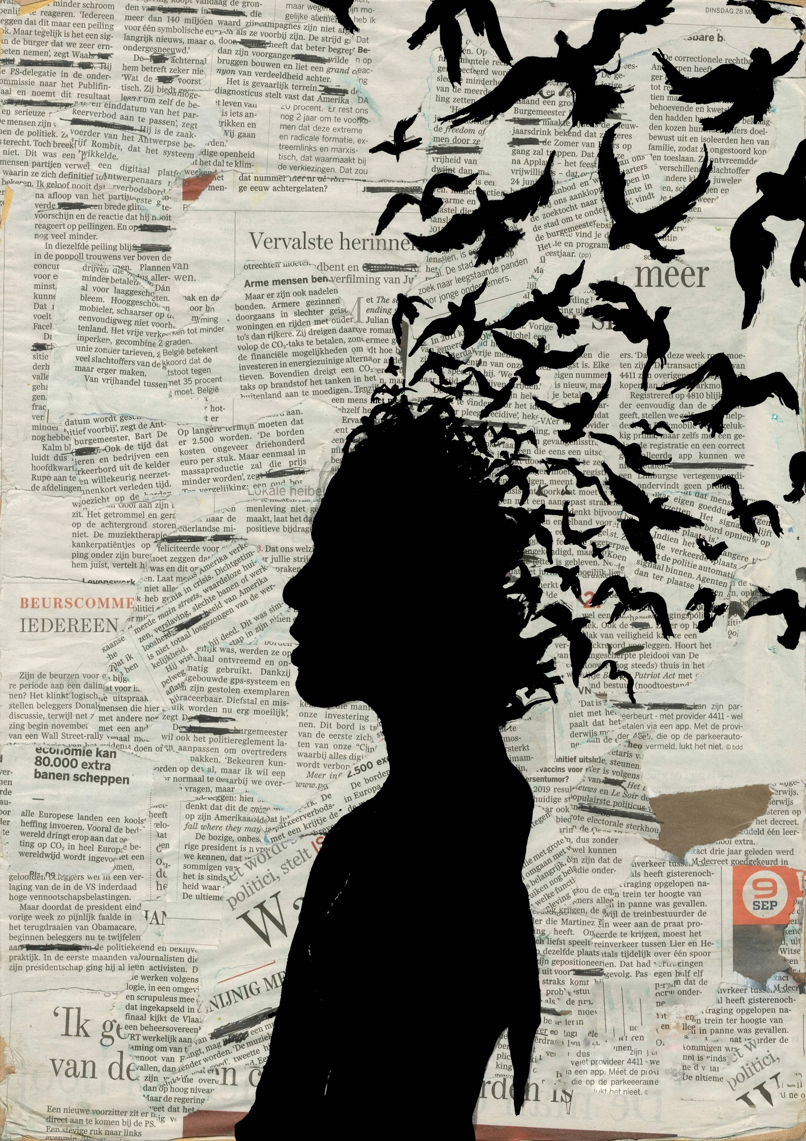
SCHRIJF-ZE-VRIJDAG
20 oktober 2017
MIJN MENING, MIJN RECHT
Pakket: 6 tot 10 jaar

INHOUDSTAFEL

INHOUDSTAFEL 2
INLEIDING 4
Mensenrechteneducatie 4
Mensenrechtenactivisme 5
INFORMATIEF GEDEELTE 6
Vrijheid van meningsuiting 6
Begrippenkader 7
A trip down memory lane 9
Mensenrechtenkader 10
Vrijheid van informatie 11
Vrijheid van vreedzame vereniging en vergadering 12
Wat met de mening van kinderen? 13
Mag je echt alles zeggen? 15
Haat, racisme en discriminatie 17
Verheerlijken van terrorisme 19
Cyberpesten 20
De digitale vrijheid 21
Wat vraagt Amnesty International? 22
WAT IS ER GEBEURD NA DE SCHRIJF-ZE-VRIJDAG VAN VORIG JAAR? 23
Kinderarbeid in de Democratische Republiek Congo 23
Doodstraf bij minderjarige daders in Iran 27
Kindvluchtelingen in Griekenland 28
ACTIVITEITEN (VAN 6 TOT 10 JAAR) 29
Activiteit 1.Samen op straat! 29
Activiteit 2 Uitpraatbank 35
Activiteit 3. Actie tegen pesten 38
Bijlage: pestsituaties 41
Activiteit 4. Schrijf wie vrij? 43
Hand-out: hulpformulier 46
Hand-out: fiche Ivo (Kameroen) 48
Hand-out: Giyas (Azerbeidzjan) 49
Hand-out: Ahmet (Turkije) 50
Hand-out: Tep (Cambodja) 51
Weinig tijd? 52
VOORBEELDBRIEVEN (of -E-MAILS) 54
Cambodja: opkomen voor de rechten van je gemeenschap is geen misdaad 54
Petitie Cambodja : opkomen voor je gemeenschap is geen misdaad 56
Turkije: journalisten in de cel 58
Petitie Turkije: haal journalisten uit de gevangenis 61
Kameroen: 20 jaar cel voor een sms 63
Petitie Kameroen: 20 jaar cel voor een sms’je ? 65
Azerbeidzjan: gevangen en gefolterd voor kritische graffiti 67
Petitie Azerbeidzjan: gevangen en gefolterd voor graffiti? 69
BEELDMATERIAAL 72
BIBLIOGRAFIE 73
CONTACT 75
COLOFON 76

INLEIDING

Voor u ligt het educatieve pakket “Mijn mening, mijn recht” van de zevenentwintigste editie van de Schrijf-ze-VRIJdag. Met dit educatieve pakket willen wij alle jongeren, van 14 tot 18, kennis laten maken met de mensenrechten, en meer specifiek met het recht op vrijheid van meningsuiting.
Dit Schrijf-ze-VRIJpakket bestaat uit verschillende delen. Eerst geven we achtergrondinformatie over het recht op vrijheid van meningsuiting. We staan ook stil bij de impact die Amnesty tijdens de vorige Schrijf-ze-VRIJdagen gehad heeft op het leven van mensen van wie rechten geschonden werden. Vervolgens kan je met de aangeboden activiteiten het thema van mensenrechten aanbrengen in de klas. Het beeldmateriaal bij dit pakket is hierbij een mooie aanvulling. Meer algemene informatie over mensenrechten en de werking van Amnesty International zelf vind je in het educatief pakket “Mensenrechten? Onze rechten!”

Mensenrechteneducatie

Mensenrechteneducatie is een krachtig middel om te bouwen aan een cultuur waarin alle mensen effectief van hun mensenrechten kunnen genieten. Zo’n verandering is enkel mogelijk als leerlingen er intrinsiek van overtuigd zijn dat mensenrechten gerealiseerd moeten worden.

Een “overtuiging” kan ontstaan door middel van propaganda, hersenspoeling of het kritiekloos aanvaarden van gezag. Dit moeten we uiteraard vermijden. De overtuiging die wij nastreven, moet:

• intrinsiek zijn: de leerling moet zich overtuigingen eigen maken, zonder dat die overtuigingen worden opgelegd aan hem/haar en moet deze consequent integreren in zijn/haar geloofssysteem;
• goed onderbouwd zijn: hij/zij moet begrijpen waar de overtuiging op gebaseerd is;
• tot uiting worden gebracht: hij/zij moet handelen volgens zijn/haar overtuigingen en zo mensenrechten respecteren, beschermen en vervullen.

Om dat te verwezenlijken, is het nodig dat leerlingen kennis, inzicht, vaardigheden, gedrag en attitudes verwerven. De werkvormen in dit pakket trachten verschillende van deze “leerdimensies” aan te spreken. Meer specifiek werken de activiteiten in dit pakket aan de volgende didactische doelstellingen.

Attitudes (hart)
- Leerlingen kunnen op een respectvolle manier omgaan met een mening waarmee ze het oneens zijn (niet schelden, niet veralgemenen,”ik-boodschappen brengen, enz.)
- Leerlingen kunnen zich inleven in de situatie van rechthebbenden, onder andere diegenen voor wie ze op de Schrijf-ze-VRIJdag actie kunnen voeren

Vaardigheden (handen)
- Leerlingen luisteren actief naar elkaars argumenten
- Leerlingen kunnen een stelling beargumenteren
- Leerlingen kunnen actie ondernemen tegen schendingen van het recht op vrijheid van meningsuiting

Kennis (hoofd)
- Leerlingen kunnen uitleggen wat het recht op vrije meningsuiting betekent
- Leerlingen kunnen beschrijven hoe vrije meningsuiting vaak gecontroleerd of
onderdrukt wordt door machtige personen
- Leerlingen kunnen uitleggen dat vrije meningsuiting één van de vele mensenrechten is

De activiteiten kan u flexibel inzetten. Als expert van uw klasgroep weet u het best welke (componenten van) activiteiten het best aansluiten bij de leernoden van jouw leerlingen. U hoeft het voorgestelde verloop niet strikt te volgen; en mag knippen en plakken naar believen. U kan de activiteiten ook inkorten.

Mensenrechtenactivisme

Mensenrechtenactivisme is al lang geen ver-van-mijn-bed-show meer. Leerlingen die hun rechten kennen, durven ze ook op te eisen (voor zichzelf en anderen). Wie de kans krijgt om actie te voeren voor mensenrechten, krijgt de kans om zichzelf te ontwikkelen tot een actieve en kritische burger.

De Schrijf-ze-VRIJdag is het uitgelezen moment om jongeren te inspireren om actie te ondernemen voor mensenrechten. Dit jaar kunnen uw leerlingen brieven schrijven voor het recht op expressievrijheid in Cambodja, Turkije, Kameroen en Azerbeidzjan. Ze kunnen ook, onder uw deskundige begeleiding, timmeren aan de versterking van hun recht op vrije meningsuiting in het dagelijkse leven.

INFORMATIEF GEDEELTE

Vrijheid van meningsuiting

Je bent vrij om uit te komen voor jouw mening. Het maakt niet uit hoe je dat doet: mondeling, geschreven, via kunst, op het internet of via andere media. Je mening moet je steeds in alle vrijheid kunnen uiten. Overheden moeten zich daar zo weinig mogelijk in mengen.
Het recht op vrijheid van meningsuiting wordt vaak ook “expressievrijheid” genoemd. Deze term omvat beter de brede waaier aan manieren waarop mensen zichzelf kunnen uitdrukken.
Dat je vrij bent om te zeggen wat je wil, staat in de Universele Verklaring van de Rechten van de Mens. Artikel 19 van de Universele Verklaring van de Rechten van de Mens (aangenomen in 1948) stelt:
“Iedereen heeft het recht op vrijheid van meningsuiting. Dit recht omvat de vrijheid om zonder inmenging een mening te koesteren en om via alle mogelijke kanalen (hetzij mondeling, hetzij geschreven, hetzij in de vorm van kunst of met behulp van andere media naar keuze) en ongeacht de landsgrenzen informatie en ideeën op te zoeken, te ontvangen en door te geven”.

Het recht op vrije meningsuiting werd ook opgenomen in de Belgische grondwet en in het internationaal recht. We vinden het bijvoorbeeld terug in het VN-Verdrag inzake Burgerlijke en Politieke Rechten (artikel 19) en het Europees Verdrag voor de Rechten van de Mens (artikel 10).
De verdediging van het recht op vrije meningsuiting staat centraal in het werk van Amnesty International. Amnesty komt wereldwijd op voor mensen die worden bedreigd of gevangenzitten wegens hun vreedzame meningsuiting. Dit recht op vrije meningsuiting omvat ook aanstootgevende en verontrustende uitingen. Voor Amnesty is het van groot belang dat overheden effectieve maatregelen nemen tegen druk, intimidatie en geweld dat ten doel heeft om vrijheid van meningsuiting te verhinderen en het verspreiden van opvattingen tegen te gaan.
Belangrijk voor de interpretatie van het recht op expressievrijheid is de algemene notie dat mensenrechten ondeelbaar zijn: dat betekent dat bepaalde rechten niet belangrijker of doorslaggevender zijn dan andere. Net als de meeste andere grondrechten is het recht op expressievrijheid niet absoluut. Het uiten van een mening die bijvoorbeeld aanzet tot haat of discriminatie kan wel degelijk bestraft worden omdat deze mening iemands recht op non-discriminatie schendt (Amnesty International Vlaanderen, 2015).

Begrippenkader

Hieronder vind je enkele begrippen die in het pakket aan bod komen nader uitgelegd.
- Mensenrechten: rechten die ieder mens toekomen en die geacht worden de grondslag te zijn voor alle rechten die door wet en gewoonte worden gesteld.

- Universele Verklaring van de Rechten van de Mens: een verklaring aangenomen door de Algemene Vergadering van de Verenigde Naties om de fundamentele rechten van de mens te omschrijven. Het gaat om een verklaring en niet om een verdrag. Dat heeft tot gevolg dat je er als burger niet rechtstreeks beroep op kan doen. Maar de verklaring heeft zo’n groot belang dat ze intussen als internationaal gewoonterecht beschouwd wordt, wat wil zeggen dat iedere staat ter wereld zich eraan moet houden.

- Hatespeech (haatspraak): taalgebruik dat een persoon of een groep aanvalt op grond van godsdienst, seksuele oriëntatie, etniciteit, leeftijd, geslacht, …. Het kan ook slaan op taalgebruik dat een uiting is van xenofobie (vreemdelingenhaat) of rassendiscriminatie.

- Totalitarisme: een staatsvorm die een zeer ingrijpende invloed doorvoert op alle aspecten van het maatschappelijke leven. Synoniemen kunnen zijn ‘alleenheerschappij’ en ‘dictatuur’. Het is dus een politiek systeem waarin het individu geheel onderworpen is aan het systeem en waarbij zijn totale doen en laten bepaald wordt door de staat.

- Democratie: een staatsvorm waarbij het volk regeert en de hoogste macht heeft. Concreet gebeurt dit via een volksvertegenwoordiging verkozen door de bevolking. Een persoon kan dus niet beslissen over wat er zal gebeuren (in tegenstelling tot bij totalitarisme of dictatuur).

- Censuur: het controleren en verbieden door een wereldlijke of kerkelijke overheid van uitingen van meningen in woord en geschrift die haar onwelgevallig zouden zijn.

- Verlichtingsdenkers: letterlijk streefden de aanhangers van de Verlichting, een politiek-filosofische stroming die opkwam in de 18de eeuw, naar “meer licht in de duisternis”. Men wou meer kennis en meer geluk door zich af te scheuren van de kerk en naar antwoorden te zoeken op maatschappelijke problemen via de rede en het verstand.

- Activisme: een stroming die ernaar streeft politieke verandering te weeg te brengen meestal op sociaal, economisch of milieuvlak. Het komt erop neer dat men zich voor iets actief inzet om zo het beoogde doel te bereiken.

- Propaganda: het uiten van meningen en informatie op een zodanige manier dat je zoveel mogelijk anderen probeert te overtuigen van deze standpunten en er zoveel mogelijk steun en aanhangers voor zoekt.

- Gewetensgevangenen: mensen die gevangen worden gehouden of die in hun bewegingsvrijheid worden beperkt vanwege hun politieke, godsdienstige of andere overtuiging, etnische afkomst, geslacht, seksuele oriëntatie, kleur of taal en die geen geweld hebben gebruikt of gepropageerd.

A trip down memory lane

De menselijke drang naar expressievrijheid is eeuwenoud, haast even oud als de drang van gezagsdragers om die vrijheid van meningsuiting strikt te controleren. Door de expressievrijheid van individuen aan banden te leggen, slaagden politieke en religieuze leiders erin hun eigen machtspositie te vrijwaren. Het proces van Socrates, die in 399 v. C. veroordeeld werd tot de gifbeker voor het niet vereren van de goden en het “bederven” van de jeugd, is wellicht één van de beroemdste uitingen van een dergelijke controledrang. Voor Socrates moest alles bespreekbaar zijn. Enkel door een redelijke dialoog aan te gaan met gesprekpartners kon de Atheense democratie zich verder ontwikkelen. Het in vraag stellen van autoriteit was -volgens Socrates- een essentieel onderdeel van een redelijke dialoog. Zijn doodsvonnis, uitgesproken door de volksvergadering van de stadstaat Athene, was een pijnlijke illustratie van de fragiliteit van het recht op vrijheid van meningsuiting. Onwelkome meningen mochten, zo bleek, toch niet verkondigd worden in deze antieke stadstaat die zich beroemde op zijn burgerdemocratie.
Doorheen de Europese geschiedenis bleven politici en religieuze leiders zich verzetten tegen elke vorm van kritiek op hun beleid en gedrag. Wie het aandurfde om gezagsdragers openlijk te bekritiseren werd ofwel zwaar gestraft ofwel ter dood veroordeeld. Censuur bleef schering en inslag. De uitvinding van de boekdrukpers in het midden van de 15de eeuw maakte de inspanningen van gezagsdragers om kritische stemmen te onderdrukken alleen maar intenser. De Katholieke Kerk was hier de censor bij uitstek. In 1559 stelde paus Paulus IV de Index op: een lijst van verboden boeken, die regelmatig werd bijgewerkt.
In de 17de en 18de eeuw brak een periode van verandering aan. Ondanks de doorgedreven beperkingen van de expressievrijheid bleven kritische denkers ideeën met elkaar uitwisselen in cafés en koffiehuizen. De ideeën van de Verlichtingsfilosofen (Rousseau, Voltaire, Montesquieu, enz.) verschenen in encyclopedieën, brieven, romans en toneelstukken. Steeds meer mensen werden aangemoedigd om hun logisch verstand te gebruiken bij het uiten van hun mening over allerhande maatschappelijke fenomenen. Beïnvloed door deze nieuwe ideeën maakten de mensen hun ongenoegen over hun beleidsmakers meer en meer duidelijk. Terwijl de geesten aan het rijpen waren voor méér vrijheid van meningsuiting, verloren de Europese gezagsdragers beetje bij beetje hun absolute macht.
De Franse revolutie zette de ideeën van de Verlichting voor het eerst om in een juridische praktijk. De Verklaring van de Rechten van de Mens en de Burger werd in 1789 goedgekeurd en ging de strijd aan met de machtsmisbruiken van het Ancien Régime. Artikel 11 van deze Verklaring stelt:
“De vrije uitwisseling van gedachten en meningen is één van de kostbaarste rechten van de mens; iedere burger kan dus vrijelijk spreken, schrijven en drukken, behoudens en bij de wet omschreven gevallen, waarin hij van deze vrijheid misbruik maakt.”
Tientallen jaren later had dit Verlichtingsdenken een grote impact op de Belgische revolutie van 1830-1831. De founding fathers van het Nationaal Congres van België in 1831 kozen resoluut voor een grondwet die de vrijheid van meningsuiting hoog in het vaandel draagt. De mogelijkheid om vijandig gezinde opinies het recht op meningsuiting te ontzeggen, werd er zeer uitdrukkelijk ontmoedigd. België was hierbij geen uitzondering. Doorheen de 19de eeuw werd het Franse model in de grondwet van vele landen opgenomen. De burgers van die landen kregen de vrijheid om hun meningen, onder bepaalde voorwaarden, te uiten.
Door de opkomst van het totalitarisme in Europa en de Wereldoorlogen in het begin van de 20ste eeuw kwam de vrijheid van meningsuiting opnieuw onder druk te staan. De nieuwe regimes van Duitsland, Italië, Portugal, Spanje en Japan ontpopten zich tot dictaturen waar het staatshoofd de absolute macht had. Censuur was er alomtegenwoordig.
Na de Tweede Wereldoorlog richtte de coalitie van overwinnaars de Verenigde Naties op om een meer vreedzame samenwerking tussen staten mogelijk te maken. De confrontatie met de verschrikkingen van de oorlog zetten de overwinnaars ertoe aan een lijst van basisrechten op te stellen. Op 10 december 1948 keurde de Algemene Vergadering van de Verenigde Naties de Universele Verklaring van de Rechten van de Mens (UVRM) goed. Hoewel de UVRM geen echt “verdrag” is, waarop je rechtstreeks aanspraak kan maken, komen alle mensenrechten die erin opgenomen zijn - inclusief het recht op vrijheid van meningsuiting - wel terug in latere verdragen, waaruit iedereen wel rechten en plichten kan putten. Deze teksten beschouwen de vrijheid van meningsuiting als dé steunpilaar van democratische regimes.

Mensenrechtenkader

- Mensenrechten gelden in gelijke mate voor alle mensen
- Mensenrechten zijn universeel: ze zijn altijd hetzelfde voor alle mensen waar ook op de wereld. Je hebt geen mensenrechten omdat je burger van een bepaald land bent, maar omdat je een lid bent van de menselijke familie. Dit betekent ook dat zowel kinderen als volwassenen mensenrechten hebben.
- Mensenrechten zijn onvervreemdbaar: je kunt deze rechten niet verliezen, net zo min als je kan ophouden een mens te zijn.
- Mensenrechten zijn ondeelbaar: niemand kan een recht afnemen omdat het ‘minder belangrijk’ of ‘niet essentieel’ is.
- Mensenrechten zijn onderling afhankelijk: samen vormen mensenrechten een complementaire structuur. Je kans om te participeren in lokale besluitvorming is bijvoorbeeld direct afhankelijk van je recht op vrije meningsuiting, op vereniging, op onderwijs en zelfs op het voldoen van de levensbehoeften.
- Bij het opeisen van deze rechten neemt iedereen ook verantwoordelijkheden op zich: om de rechten van anderen te respecteren en om mensen van wie de rechten worden misbruikt of ontzegd te steunen en te beschermen. Met het opnemen van deze verantwoordelijkheid ben je solidair met alle andere mensen.

Vrijheid van informatie

Het recht om informatie en ideeën te zoeken en ontvangen is een belangrijke voorwaarde voor het recht op vrijheid van meningsuiting. Het laat mensen toe om de maatschappij en de staat waarin ze leven te begrijpen. Wie informatie kan opzoeken kan ook een kritische mening vormen over alle aspecten van die maatschappij en haar gezagsdragers. Een goed geïnformeerde mening wordt gevormd en gevoed door vrije en onafhankelijke media. Als je geen toegang hebt tot informatie, als de overheid bepaalde feiten voor je verborgen houdt door censuur, als sommige ideeën verboden zijn en er niet over gesproken mag worden, is het moeilijk om je eigen mening te vormen en ervoor op te komen. Wanneer die informatie wel toegankelijk wordt, floreert de vrije meningsuiting.

Turkije
Sinds 2011 beperkt de Turkse regering de vrijheid van journalisten. Wie zich kritisch uitlaat over het regime, wordt bestraft met monsterboetes of onredelijke belastingen. Het gevolg van deze intimiderende regeringsmaatregelen is dat de Turkse media zich vaak intomen. Meer en meer worden de media onder de controle van de Turkse regering geplaatst.
In 2016 werd de situatie nog erger. Na een mislukte coup van het leger werden honderden journalisten zonder enige reden in de gevangenis gezet. Academici verloren hun job, journalisten werden opgesloten, nieuwszenders werden gesloten – telkens werden deze mensen ervan beschuldigd iets te maken te hebben met de mislukte coup. Deze beschuldigingen werden niet gestaafd met bewijzen.

Vrijheid van vreedzame vereniging en vergadering

Iedereen heeft het recht op vrijheid van vreedzame vereniging en vergadering. Het is de enige manier waarop mensen hun eisen collectief kunnen verwoorden, druk kunnen uitoefenen als groep en hun eigen belangen (of die van anderen) kunnen beschermen. De vrijheid van vreedzame vereniging en vergadering heeft een duidelijke link met het recht op vrijheid van meningsuiting. Door samen te komen, kunnen mensen hun meningen en ideeën uitwisselen en ontwikkelen. Expressievrijheid komt dus tot uiting via de vrijheid van vreedzame vereniging en vergadering. Wie niet mag vergaderen of zich vreedzaam verenigen wordt beperkt in zijn vrijheid van meningsuiting.
In vele gevallen probeert de overheid dit mensenrecht te omzeilen door de vrijheid van vereniging te beperken of te verbieden, met als argument dat de openbare orde of de openbare veiligheid erdoor in het gedrang kan komen, maar in de meeste gevallen is de onderliggende reden wel degelijk de onderdrukking van de bevolking. Met dit recht moet dus zeer nauwgezet omgesprongen worden.

Wat met de mening van kinderen?

Het recht van kinderen en jongeren op vrijheid van meningsuiting wordt vaak in twijfel getrokken. Toch werd hun expressievrijheid expliciet opgetekend in artikel 12 en 13 van het Kinderrechtenverdrag (1989). Met het Kinderrechtenverdrag kwam een nieuwe visie tot stand in de benadering van het kind binnen het internationaal recht. Kinderen moeten enerzijds beschermd worden wegens hun jonge leeftijd en kwetsbaarheid; anderzijds moeten ze vooral versterkt worden en maken ze aanspraak op rechten. Vrijheid van meningsuiting is een essentiële voorwaarde voor de zelfontwikkeling van elk individu. Staten moeten bijgevolg het recht van kinderen en jongeren op vrijheid van meningsuiting respecteren. Ze moeten er ook voor zorgen dat anderen dit recht respecteren, en zo niet, moeten ze ingrijpen. Staten hebben namelijk een positieve verplichting.

Artikel 12:
- De Staten die partij zijn, verzekeren het kind dat in staat is zijn of haar eigen mening te vormen, het recht die mening vrijelijk te uiten in alle aangelegenheden die het kind betreffen, waarbij aan de mening van het kind passend belang wordt gehecht in overeenstemming met zijn of haar leeftijd en rijpheid.
- Hiertoe wordt het kind in de gelegenheid gesteld te worden gehoord in iedere gerechtelijke en bestuurlijke procedure die het kind betreft, hetzij rechtstreeks, hetzij door tussenkomst van een vertegenwoordiger of een daarvoor geschikte instelling, op een wijze die verenigbaar is met de procedureregels van het nationale recht.

Artikel 13:
- Het kind heeft het recht op vrijheid van meningsuiting. Dit recht omvat mede de vrijheid informatie en ideeën van welke aard ook te vergaren, te ontvangen en door te geven, ongeacht de landsgrenzen, hetzij mondeling, hetzij in geschreven of gedrukte vorm, in de vorm van kunst, of met behulp van andere media naar keuze.
- De uitoefening van dit recht kan aan bepaalde beperkingen worden gebonden, maar alleen aan de beperkingen die bij de wet zijn voorzien en die nodig zijn:
- Voor de eerbiediging van de rechten of de reputatie van anderen; of
- Ter bescherming van de nationale veiligheid of van de openbare orde, de volksgezondheid of de goede zeden.

Ouderschap, vorming en regelgeving moeten er op gericht zijn kinderen de vaardigheden en kennis bij te brengen om hun mening te vormen en te uiten. Door actief te participeren, versterken kinderen hun verantwoordelijkheid om op te komen voor hun eigen rechten. Op die manier ontwikkelen ze hun zelfvertrouwen en hun vermogen om geïnformeerde keuzes te maken.
Het Kinderrechtenverdrag stelt dat hierbij rekening moet worden gehouden met de “ontwikkelende capaciteiten” van jonge mensen. Anders gezegd: hoe meer maturiteit een minderjarige ontwikkelt, hoe meer hij of zij in staat is om zelf meningen te vormen en hoe meer de volwassenen die meningen moeten respecteren. Die maturiteit wordt door het Kinderrechtenverdrag niet bepaald in termen van absolute leeftijdsgrenzen. De geest van het verdrag spoort aan om in elk individueel geval te zoeken naar de juiste oplossing, rekening houdend met het belang en de aard van de mening in kwestie en de ontwikkelende capaciteiten van het kind (Amnesty International Vlaanderen, 2016).

Mag je echt alles zeggen?

Als hoofdregel geldt dat iedereen vrij is om zijn of haar mening te uiten. Het Europees Hof voor de Rechten van de Mens heeft er al vaak op gewezen dat de vrijheid van meningsuiting niet alleen geldt voor uitspraken waarin iedereen zich kan terugvinden of die als onschuldig of als neutraal beschouwd worden. Deze vrijheid geldt ook voor uitspraken die een land of een deel van de bevolking kwetsen, choqueren of verontrusten. Zulke uitspraken zijn dus op zich niet strafbaar.
Maar toch is de vrijheid van meningsuiting geen absoluut recht. Vrije meningsuiting kan ingeperkt worden wanneer de mening botst met de rechten van anderen. Alleen in uitzonderlijke situaties kan het recht op vrijheid van meningsuiting ingeperkt worden:
- Wanneer expressievrijheid botst met de rechten van anderen
- Wanneer expressievrijheid de openbare orde, de nationale veiligheid, de volksgezondheid of de goede zeden in het gedrang brengt
Een inperking van de vrijheid van meningsuiting is alleen toegestaan als deze
(1) voorzien is bij wet, (2) een legitiem doel dient (zie voorgaande opsomming), en
(3) noodzakelijk (en proportioneel) is.
Dat wil zeggen dat het legitieme doel niet op een andere manier bereikt kan worden. Als het doel met een minder ingrijpende inperking ook bereikt zou kunnen worden, mag het recht op vrije meningsuiting niet ingeperkt worden.

#JesuisCharlie
‘Charlie Hebdo’ is een satirisch tijdschrift dat bekend staat om zijn vaak controversiële stijl. Het magazine heeft personen op cartooneske wijze afgebeeld: politici, bekende mensen, religieuze figuren… Het afbeelden van de profeet Mohammed lag erg gevoelig. Vele moslims waren verbolgen omdat het binnen hun islamitische traditie verboden is om de profeet Mohammed af te beelden. Anderen vonden het niet kunnen dat de cartoons suggereerden dat alle moslims terroristen zijn. De redacteur van ‘Charlie Hebdo’ werd voor de rechtbank gedaagd en vrijgepleit.
In november 2011 gooiden extremisten een bom in de kantoren van het tijdschrift. Er vielen geen gewonden maar toch voelde het aan als een aanval op de expressievrijheid. Kort hierop besloot ‘Charlie Hebdo’ om vier keer zoveel exemplaren van de ‘Mohammed’-editie te drukken.
Op 7 januari 2015, vielen twee Islamitische extremisten het kantoor van ‘Charlie Hebdo’ binnen. Gewapend met machinegeweren, doodden ze twaalf mensen. De hele wereld was in shock en beschouwde dit als een aanslag op ieders recht op vrije meningsuiting. De slogan ‘Je suis Charlie’ verspreidde zich razendsnel via sociale media. Dit was meer dan een solidariteitsuiting. Het was een statement waarin mensen de vrijheid van meningsuiting verdedigden. Kort erna bracht ‘Charlie Hebdo’ zijn nieuwe editie uit – en opnieuw stond de profeet Mohammed op de voorpagina.

Haat, racisme en discriminatie

Aanzetten tot discriminatie en rassengeweld, en het uiten van hate speech (haatspraak) zijn verboden volgens het Verdrag tegen rassendiscriminatie. Dit is een concreet voorbeeld van een botsing tussen het recht op vrije meningsuiting en het recht om niet gediscrimineerd te worden. In het Verdrag inzake Burgerlijke en Politieke Rechten wordt artikel 19, dat vrijheid garandeert om ‘zonder inmenging meningen te koesteren’, gevolgd door artikel 20, dat beperkingen stelt: ‘oorlogspropaganda is verboden, evenals het oproepen tot nationalistische, raciale of religieuze haat die aanzet tot discriminatie, vijandigheid of geweld.’
In België is er een antiracismewet en een wet die discriminatie op andere gronden, zoals geloof, handicap of seksuele voorkeur, verbiedt. Onder ‘aanzetten tot haat, geweld of discriminatie’ verstaan we verbale en non-verbale communicatie die aanzet, stimuleert, aanmoedigt, provoceert en oproept tot bepaalde haatdragende en discriminerende reacties. Dit gaat dus verder dan gewone ideeën, informatie of kritiek. Bovendien is het niet noodzakelijk dat aan die oproep effectief gevolg gegeven wordt. ‘Cyberhate’ komt steeds vaker voor, ook in België, en kan een grond zijn om bepaalde websites te bannen (Pen op school, 2011).
Amnesty International bestrijdt discriminatie, maar is in het algemeen voorstander van terughoudendheid in de wettelijke beperking van vrijheid van meningsuiting. Er is een reeks van bezwaren tegen een wettelijk verbod op haatspraak. Het bestraffen van het gebruik van termen (bv. ‘neger’, ‘nicht’, ‘makak’) heeft weinig zin als de groep zelf de termen als geuzennaam gebruikt. Denigrerende taal leidt ook niet per se tot een discriminerende actie; soms vermindert ze juist de spanning. Kwetsende opmerkingen kunnen ook in goed vertrouwen zijn gemaakt. De context waarbinnen een beledigende uitspraak gemaakt werd, is dus van groot belang.
Daarnaast onderschrijft Amnesty het beginsel dat degenen die zich schuldig hebben gemaakt aan haatspraak voor de rechter moeten worden gebracht. Haatspraak die gepaard gaat met gewelddadige actie is bijvoorbeeld erg gevaarlijk. Zo zijn in het Rwanda-tribunaal personen veroordeeld voor het oproepen tot geweld tegen de Tutsi’s (‘kakkerlakken’), onder meer via nationale radiostations. Het misdrijf was niet de haatspraak als zodanig, maar het directe verband met het bewapenen van de Hutu’s.

Amnesty International ijvert voor het recht op vrijheid van meningsuiting én het recht om niet gediscrimineerd te worden. De vrijheid van meningsuiting mag nooit een excuus zijn om doelbewust uitlatingen te doen die aanzetten tot haat en discriminatie van personen of bevolkingsgroepen. Vrije meningsuiting is bovenal een erg krachtig middel om haatdragende meningen te bestrijden. Amnesty vindt dat politici, opinieleiders en burgers zich moeten durven uit te spreken tegen uitingen die bepaalde groepen uitsluiten of in het nauw drijven.

Ook in België bestaat het probleem van haatspraak. Er werd een online platform opgericht, dat haatspraak bespreekbaar wil maken, en tips aanreikt om het tegen te gaan. No Hate Speech Movement Vlaanderen roept jongeren en hun begeleiders (jeugdwerkers, leerkrachten, ouders…) op om mee werk te maken van meer interculturele contacten en gelijke kansen en om haatspraak tegen te gaan. Een positieve en proactieve aanpak dus, die vooral door bewustwording en actie haatspraak uit de wereld wil helpen. Meer informatie vind je op https://nohate.mediawijs.be .

Verheerlijken van terrorisme

Wat als iemand in een post op facebook terreurdaden goedpraat of verheerlijkt? Stel dat een leerling zoiets doet? Dan is dat uiteraard problematisch, en moet het gesprek aangegaan worden met die leerling. En ook de overheid moet erop inzetten. Zo bevat het plan tegen radicalisering van de Vlaamse Gemeenschap positieve maatregelen in die richting. Maar moet dit ook strafbaar zijn, en dus door een rechter bestraft kunnen worden?
In verschillende Europese landen ziet Amnesty een tendens om meningsuitingen te bestraffen die de doelen van gewapende of terroristische groepen lijken te ondersteunen of goed te keuren. Niet enkel rechtstreekse aanzetting tot het plegen van een terroristisch misdrijf wordt dus bestraft, maar we zien een steeds verdergaande inperking van “apologie” of verheerlijking van terrorisme. Ook België lijkt niet immuun voor deze tendens: de definitie van het misdrijf van openbare aanzetting is deze zomer aangepast, en er gaan stemmen op om apologie of verheerlijking van terrorisme te bestraffen.
Aanzetten tot het plegen van terreur mag en moet worden bestraft. Maar dan moet wel voldaan zijn aan de voorwaarden voor het inperken van de vrije meningsuiting, die hierboven werden beschreven. Dat betekent dat:
- Het moet gaan om rechtstreekse aanzetting om een terroristisch misdrijf te plegen;
- De dader moet de intentie hebben aan te zetten tot terrorisme;
- Er moet een reëel risico (likelihood) zijn dat er, als gevolg van de meningsuiting, een terroristisch misdrijf gepleegd zal worden.
Het verheerlijken van terreur zal meestal niet aan die vereisten voldoen. Dus maakt Amnesty zich zorgen over de recente aanpassing van de definitie van het misdrijf “openbare aanzetting” (waarbij de risicovereiste geschrapt werd), en over nieuwe voorstellen om apologie of verheerlijking te bestraffen.

Amnesty’s onderzoek in Frankrijk en Spanje toonde aan tot welke uitwassen te verregaande en vaag geformuleerde strafbaarstellingen van verheerlijking of apologie kunnen leiden:
In Frankrijk zijn in de dagen na de verschillende aanslagen honderden gerechtelijke procedures opgestart voor apologie. Een groot deel van deze zaken betreffen jongeren – één derde van hen zijn minderjarig.
In Spanje heeft de vage apologiewetgeving geleid tot de arrestatie van artiesten. Muzikant Cesar Strawberry is gearresteerd – en intussen vrijgesproken – voor een aantal provocerende tweets. Twee poppenspelers zijn gearresteerd – en intussen vrijgelaten – omdat ze in een voorstelling een pop en spandoek omhoog hielden met een slogan die leek op een slogan van ETA. Het kan uiteraard niet de bedoeling zijn dat artiesten gearresteerd en vervolgd worden voor provocerende artistieke expressies, maar de apologiewetgeving is per definitie zo ruim en vaag, dat dergelijke uitwassen hierdoor mogelijk worden.

Cyberpesten

Cyberpesten is een vorm van pesten waarbij pesters herhaaldelijk gebruik maken van elektronische media, zoals internet of mobiele telefonie, om iemand kwetsend materiaal toe te zenden of door kwetsende dingen over iemand te verspreiden, met de bedoeling op die manier macht over de persoon uit te oefenen.
Cyberpesten vindt plaats wanneer een kind of jongere een ander kind of jongere kwelt, bedreigt, lastig valt, vernedert of in verlegenheid brengt door gebruik te maken van digitale technieken. Men spreekt over cyberpesten wanneer aan beide kanten sprake is van jongeren. Zodra er volwassenen bij betrokken zijn, spreekt men eerder over stalken of lastig vallen.
In zekere zin zou je kunnen zeggen dat iemand die een ander pest via elektronische media gebruikt maakt van zijn recht op vrije meningsuiting: ‘Ik zeg mijn gedacht over de ander, en dat is mijn goed recht.’ Anderzijds hoeft het geen betoog dat cyberpesten enorm kwetsend kan zijn en verreikende gevolgen kan hebben. Een eerste stap om het probleem aan te pakken, is om het bespreekbaar te maken, en het dan, samen met ouders of begeleiders, aan te pakken. Child Focus en de Gezinsbond maakten hierrond een website: www.veiligonline.be . Daar vind je allerhande tips en advies, voor kinderen en voor hun ouders of begeleiders. Die gaan zowel in op de vraag wat je moet doen als een kind het slachtoffer is van cyberpesten, als op de vraag wat te doen wanneer het kind zelf een ander pest via digitale media. Zo leren kinderen op een verantwoorde manier om te gaan met sociale media en zichzelf te wapenen tegen pestgedrag.
In extreme gevallen kan cyberpesten aangepakt worden via de weg van het recht. Dat kan nodig zijn, wanneer het pesten zo’n omvang aanneemt dat de veiligheid van het kind in gedrang komt, en er geen oplossing kan worden gevonden door praten of begeleiding. Ook hier geldt het principe: de vrijheid van meningsuiting stopt wanneer de rechten of de veiligheid van anderen in het gedrang komen. Op de website www.veiligonline.be zie je waar je aangifte kan doen.

.

De digitale vrijheid

De digitale wereld geeft veel meer mensen toegang tot de informatie die ze nodig hebben om overheden en bedrijven uit te dagen. Informatie is macht en het internet heeft het potentieel om de wereldbevolking op een drastische manier te versterken. Meer en meer mensen krijgen de kans om uit te drukken wat ze zien en wat ze voelen, waar ze ook zijn en wat ze ook meemaken. Maar … expressievrijheid hangt nog steeds af van jouw afkomst, privileges en sociale status. Wie een tv-netwerk beheert, kan zijn boodschap aan veel meer mensen overbrengen dan de meesten onder ons. Wie een eigen laptop en internetverbinding bezit, heeft aanzienlijk meer toegang tot informatie dan iemand die kilometers moet wandelen naar een internetcafé.
Door de opmars van blogs, smartphones en de razendsnelle verspreidingsmogelijkheden via sociale media zit het nieuws niet meer in een keurslijf. Burgers nemen zelf initiatief om wandaden aan de kaak te stellen. Burgerjournalistiek leidt ertoe dat beelden en informatie naar de internationale media gestuurd worden, en gaat vaak samen met activisme. Als tegenreactie treffen vele overheden maatregelen om kritische stemmen en online activisme de kop in te drukken. Meer en meer staten bouwen een ‘firewall’ rond hun digitale communicatie. Iran, China en Vietnam hebben bijvoorbeeld systemen opgezet om hun burgers de toegang tot informatie op het internet te ontzeggen. Sommige overheden gebruiken ook gevaarlijke en gesofisticeerde technologie om de privé-e-mails van activisten en journalisten te lezen. Van op een afstand zetten sommige regeringen zelfs de camera of microfoon van computers aan om de activiteiten van burgers in de gaten te houten.

Hongarije
Schendingen van het recht op vrijheid van meningsuiting komen helaas ook meer en meer voor binnen de grenzen van de Europese Unie. In Hongarije worden de rechten van media zienderogen ingeperkt. Censuur, het opheffen van de licentie voor een onafhankelijke radio, politieke propaganda op tv, het ontslaan van bijna 1000 journalisten om politieke redenen, het sluiten van een universiteit … De angst voor de Hongaarse regering is reëel.

Wat vraagt Amnesty International?

Mensenrechtenverdedigers zijn mensen, groepen of organisaties die mensenrechten op een vreedzame manier promoten en beschermen. Regeringen, veiligheidsdiensten, bedrijven, gewapende groepen, religieuze leiders en zelfs gemeenschappen en families kunnen proberen de ‘ongewenste’ meningen en acties van deze activisten aan banden te leggen. Vele mensenrechtenverdedigers worden vermoord, bedreigd, gekidnapt of gefolterd.
Overheden wenden de ‘nationale veiligheid’ dikwijls aan als een excuus om hun tegenstemmen het zwijgen op te leggen. De terrorismegolf van de laatste jaren heeft er ook voor gezorgd dat repressie meer en meer goedgepraat wordt. Vele mensenrechtenverdedigers worden in conflictgebieden geassocieerd met terreursympathisanten omdat ze opkomen voor de vrije meningsuiting en daardoor een bedreiging vormen voor de lokale autoriteiten en overheden.
Persvrijheid is een basisbouwsteen van elke samenleving. Toch moeten journalisten in vele landen aan repressie en agressie het hoofd bieden. Bij conflicten, zoals in Syrië, escaleert de situatie vaak. Journalisten die mensenrechtenschendingen documenteren, worden er gearresteerd, gefolterd en vermoord.
Om het recht op vrije meningsuiting te beschermen roept Amnesty International op om
- Alle gewetensgevangenen onmiddellijk en onvoorwaardelijk vrij te laten

- Alle regels die de expressievrijheid en de vrijheid om op een vreedzame manier te protesteren strafbaar maken uit de wetten te schrappen

- De wetten tegen haatspraak of tegen andere aansporingen tot geweld niet te misbruiken om kritische stemmen te onderdrukken

- Mogelijk te maken dat elke mens informatie kan ontvangen en opzoeken

WAT IS ER GEBEURD NA DE SCHRIJF-ZE-VRIJDAG VAN VORIG JAAR?

Kinderarbeid in de Democratische Republiek Congo

Eén van de acties tijdens de Schrijf-ze-VRIJdag 2016 ging over kinderarbeid in de Congolese kobaltmijnen.
We nemen onze smartphones en andere elektrische toestellen als vanzelfsprekend. Maar kobalt, de stof die in onze batterijen voorkomt, is vaak afkomstig uit mijnen in Congo. Daar moeten kinderen van soms maar zeven jaar dagelijks werken om kobalt te ontginnen en krijgen ze geen kans om naar school te gaan. Jullie schreven naar bedrijven als Samsung, Microsoft, Volkswagen, Sony en Apple om dit aan te klagen.
De eisen aan deze bedrijven waren duidelijk:
- Wees eerlijk over de herkomst van de grondstof kobalt in jullie producten
- Wat gaan jullie doen om de kinderarbeid en slechte werkomstandigheden in de kobaltmijnen te stoppen?
Sommige briefschrijvers kregen een antwoord van de bedrijven.
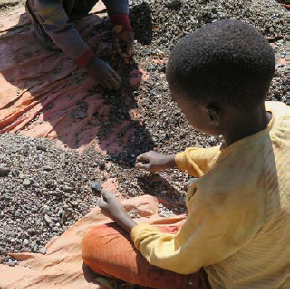
Sommige bedrijven formuleerden niet meteen een helder antwoord op jullie eisen. Amnesty International was wel tevreden over de reacties van Samsung en Apple.
Dankzij jullie brief hebben Samsung en Apple eerlijk toegegeven waar hun kobalt vandaan komt. Amnesty International vindt dit een zeer eerlijk en verantwoordelijk antwoord, dat erg verschilt van de ontwijkende antwoorden die andere bedrijven gaven. Samsung en Apple antwoordden dat alles nog niet perfect is, maar dat ze alles zullen onderzoeken en maatregelen nemen om kinderarbeid een halt toe te roepen.
Sinds de publicatie van het rapport over kobaltontginning in 2016 had Amnesty constructieve gesprekken met een hele reeks bedrijven: Apple, Samsung, Dell, VW, Huayou Cobalt, Daimler en BMW (ook automobielbedrijven dus, want kobalt wordt eveneens in elektronica voor auto’s gebruikt).
Apple, BMW Group, Samsung, Sony en een aantal anonieme sponsors lieten een uitgebreid onderzoek voeren door Berkeley University naar kinderarbeid in kobaltontginning in de DRC. De bevindingen van dat onderzoek zijn intussen gepubliceerd: http://cega.berkeley.edu/assets/cega_research_projects/179/CEGA_Report_v2.pdf . Met andere woorden, de bedrijven zijn wakker geschud en nemen het probleem ernstig. Ze hebben verklaard dat ze het onderzoek zullen gebruiken als basis voor een actieplan om kinderarbeid in kobaltontginning aan te pakken. Dit actieplan is er nog niet. Amnesty houdt de vinger aan de pols en blijft erop aandringen dat het actieplan er komt en uitgevoerd wordt!
Dat het schrijven van brieven impact heeft, mag ook blijken uit een hartverwarmend bericht van een zuster die verantwoordelijk is voor de Soeurs du Bon Pasteur-school in de mijngemeenschap van Kolwezi. Dankzij de ruchtbaarheid die Amnesty en alle briefschrijvers hebben gegeven aan de problematiek van kinderarbeid, heeft de school fondsen gekregen van enkele bedrijven. Daardoor kunnen nu 900 kinderen onderwijs krijgen in de school. Ze zegt: “Ik schrijf jullie, na enige tijd, om jullie te danken voor het geweldige werk rond kinderarbeid in de kobaltontginning. Namens de kinderen van de Democratische Republiek Congo, in het bijzonder de kinderen van Kolwezi, wil ik jullie onze grote appreciatie en dank overbrengen. Dankzij jullie vermelding van Le Bon Pasteur kunnen we onderwijs aanbieden aan een grote groep kinderen.”

(lees voor aan jouw leerlingen)
Wist je dat 110.000 jongeren in Vlaanderen mee gezorgd hebben voor dit resultaat? Doe dus deze keer zeker weer mee!

Ook jullie tekeningen maakten indruk
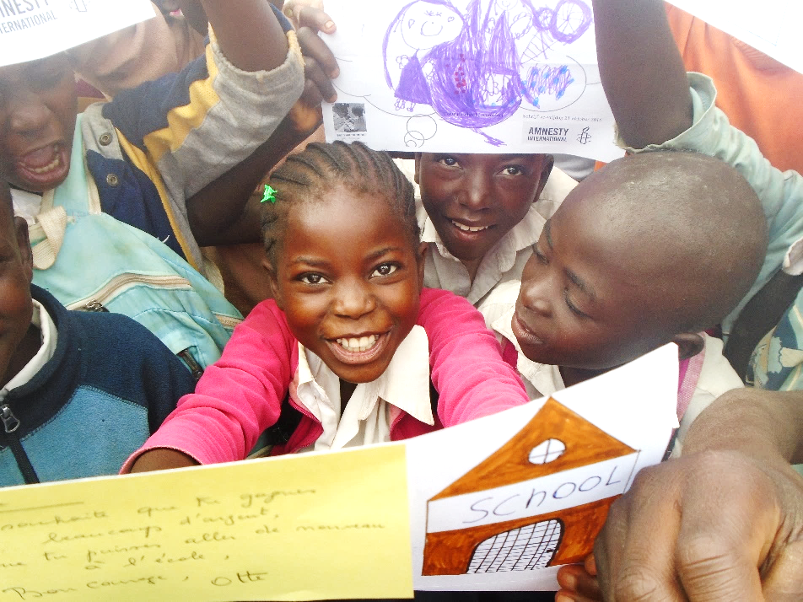
Vele kinderen maakten tijdens Schrijf-ze-VRIJdag 2016 een tekening met een droom voor de kinderen van Katanga in Congo. Na vele, véle maanden op zee en in de lucht kwamen de tekeningen toe bij de kinderen die moeten werken in de mijnen. En die lange reis was zeker en vast de moeite. De foto’s spreken voor zich.
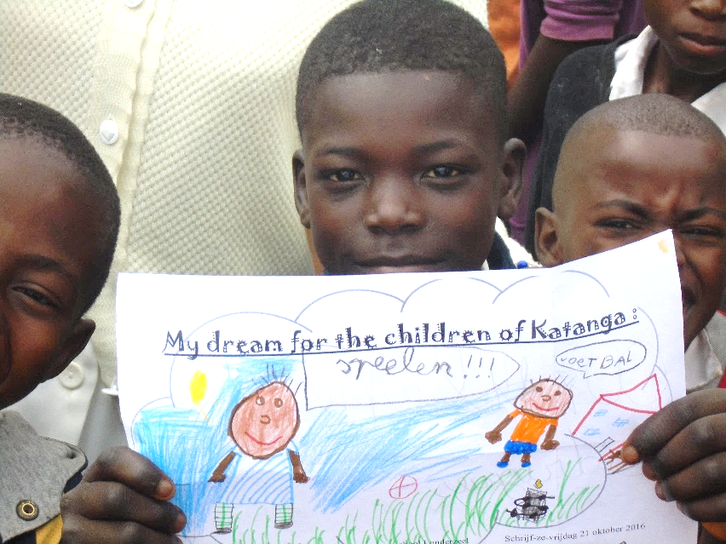
De kinderen uit Katanga danken jullie van harte voor jullie wensen en tekeningen. Ook zij maakten tekeningen die hun ervaringen in de groeve uitbeelden. Vele kinderen hebben geen ouders meer. Net als jullie hopen ze dat de Congolese overheid gratis lager onderwijs voor hen zal organiseren. Voorlopig kunnen ze “echt kind zijn” bij de zusters van Bon Pasteur, maar ze zijn erg bang dat ze ooit zullen moeten terugkeren naar de mijnen. Ze zijn blij dat jullie naar school kunnen gaan, en moedigen jullie aan om jezelf verder te ontwikkelen. Ze hopen dat jullie echte leiders zullen worden die zullen opkomen voor de rechten van kinderen.
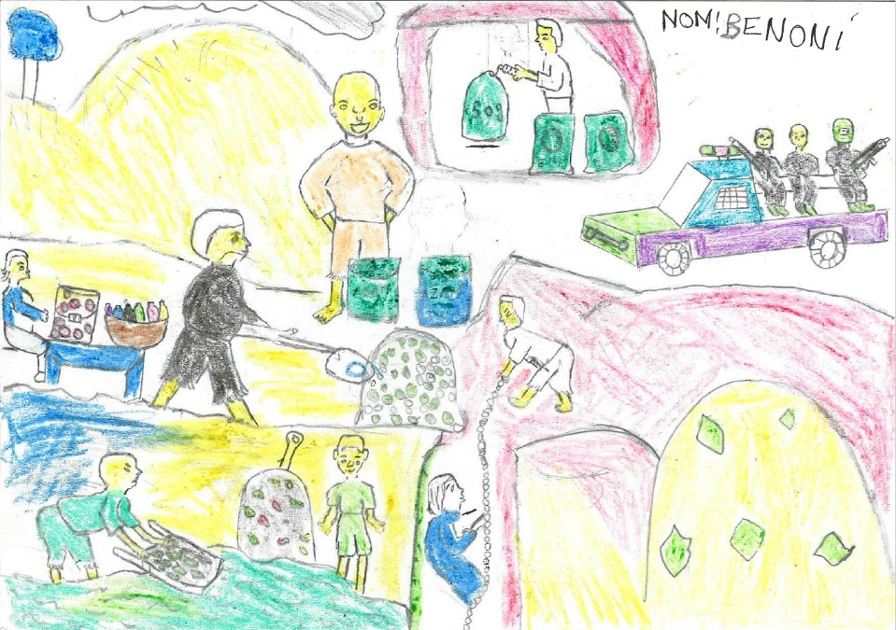
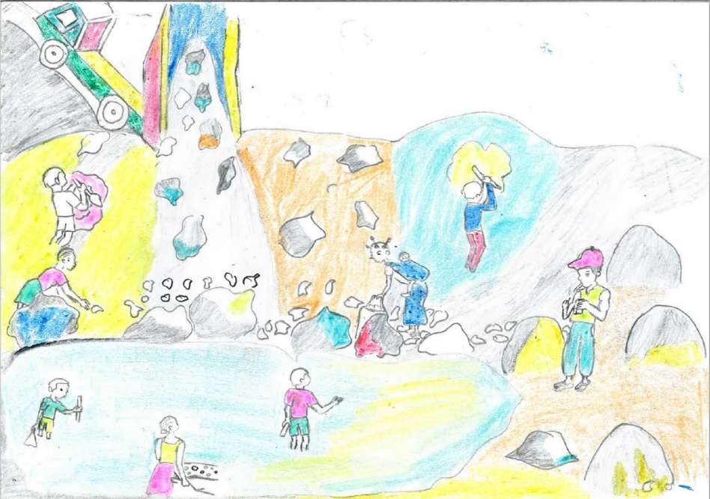

Doodstraf bij minderjarige daders in Iran

Vorig jaar schreven Vlaamse scholieren massaal veel brieven naar de Iraanse autoriteiten om Mohammad Reza Hammadi te redden van de doodstraf. Mohammad werd ter dood veroordeeld voor een moord die hij zou gepleegd hebben als 15-jarige. Hij houdt echter vast aan zijn onschuld en hoopt op een nieuw proces. Bovendien is het executeren van minderjarige daders in strijd met het internationaal recht. Iran is helaas een notoir schender van dit fundamentele rechtsprincipe. Meer dan 160 minderjarige daders zitten in de dodencel in Iran.
Amnesty International is er al meermaals in geslaagd nakende executies van minderjarige daders op het allerlaatste ogenblik te stoppen en dit dankzij de inzet van vele duizenden Amnesty-activisten wereldwijd. Soms lukt het zelfs om een nieuw proces af te dwingen. Ook Mohammad bleef al minstens zes keer gespaard van een geplande executie, maar het risico blijft bestaan en zijn zaak is nog steeds hangende. Opvolging en actie blijven dus letterlijk levensnoodzakelijk.
De executies een halt toeroepen, lukt trouwens niet altijd. Zo zijn er in Iran sinds begin dit jaar al zeker vier mensen geëxecuteerd die nog kind waren toen ze gearresteerd werden. Begin augustus bijvoorbeeld werd Alireza Tajiki op 21-jarige leeftijd ter dood gebracht. Hij werd op zijn vijftiende gearresteerd en veroordeeld na een oneerlijk proces, dat grotendeels gebaseerd was op bekentenissen die volgens Alireza door foltering verkregen waren.
Deze recente executies van minderjarige daders in Iran stemmen Amnesty International weinig hoopvol. Het engagement van de Iraanse autoriteiten om een einde te maken aan deze verwerpelijke praktijk, lijkt op een bijzonder laag pitje te staan.
Als we het over de strijd tegen de doodstraf hebben, moeten we echter ook de positieve lange- termijnresultaten van Amnesty’s campagnes en acties benadrukken. Een kleine minderheid van landen wereldwijd houdt nog vast aan de doodstraf, maar op lange termijn evolueren we richting een doodstrafvrije wereld. De vraag is niet of we er geraken, maar wanneer. Dat blijkt uit de cijfers die we kunnen voorleggen. Toen Amnesty International in 1977 haar campagne startte tegen de doodstraf, hadden slechts 16 landen de doodstraf volledig uit hun wetgeving geschrapt. Begin 2017 staat de teller op 104. Daarenboven zijn er nog eens tientallen landen die de doodstraf weliswaar nog in hun wetgeving hebben staan, maar de straf al lang niet meer toepassen. In totaal zijn er nu 141 landen die de doodstraf hebben geschrapt uit de wet of hem niet meer uitvoeren. Dit komt neer op twee derde van de wereld.
Twintig jaar geleden, in 1997, registreerde Amnesty nog executies in 40 landen. Jaar na jaar ging dat aantal achteruit. In 2016 stond de teller op 23. Deze landen blijven hardnekkig vasthouden aan de doodstraf en ze zijn moeilijk te overtuigen, maar met verenigde krachten is het mogelijk om het ondenkbare te realiseren. Dat tonen de resultaten van veertig jaar doodstrafcampagne aan. De doodstraf is een wrede en mensonwaardige straf. De doodstraf is onomkeerbaar en bovendien geen efficiënt middel tegen criminaliteit of terreur. Samen kunnen we een halt toeroepen aan deze mensenrechtenschending.

Kindvluchtelingen in Griekenland

In 2016 schreven vele duizenden scholieren brieven aan de Griekse minister voor Migratiebeleid, om de lamentabele toestand in de vluchtelingenkampen aan te kaarten. Vooral voor kinderen was de situatie erg moeilijk. Families met kinderen werden ondergebracht in inderhaast opgerichte kampen, waar de sanitaire voorzieningen onvoldoende waren, waar er een gebrek was aan medische bijstand, en waar er nauwelijks onderwijs voorzien werd.
Tot op vandaag is Amnesty verder actie blijven voeren voor asielzoekers in Griekenland. Jammer genoeg bleef dat noodzakelijk. Zowel op de Griekse eilanden als op het vasteland bleven mensen vast zitten, vaak in inofficiële kampen, waar het moeilijk overleven was. Zeker tijdens de koude wintermaanden was de situatie schrijnend.
Intussen is de Griekse overheid begonnen met het ontruimen van enkele inofficiële kampen, zoals het Elliniko-kamp nabij Athene. Dit zorgde voor heel wat onzekerheid en angst bij de bewoners van die kampen. Ze wisten immers niet waar ze terecht zouden komen. Eind mei kondigde de Griekse overheid aan dat ze de bewoners van het Elliniko-kamp zou registreren, en dat er alternatieve opvang voor hen zou worden voorzien. Amnesty blijft dit verder opvolgen.
Naast de problematiek van de opvang, is er ook het probleem van de uitzichtloze toestand waarin asielzoekers in Griekenland verblijven.
Ter herinnering: in maart 2016 kwamen de Europese Unie en Turkije overeen dat asielzoekers die per boot vanuit Turkije naar de Griekse eilanden kwamen, terug zouden worden gebracht naar Turkije. Per teruggebrachte asielzoeker zou er dan een andere vluchteling naar Europa mogen overkomen. Hoewel dit akkoord dode letter is gebleven (tot nu toe is er niemand naar Turkije teruggebracht op grond van het akkoord, en omgekeerd is er niemand vanuit Turkije naar Europa overgebracht op basis van de ‘EU-Turkey deal’), had het duidelijk een afschrikwekkend effect, want het aantal asielzoekers dat de oversteek waagt, is gevoelig verminderd. Terwijl in 2015 niet minder dan 800.000 mensen op deze manier Griekenland binnenkwamen, is dat sinds juni 2016 teruggevallen tot 37.000 personen. Die worden bij aankomst vastgehouden en geregistreerd. Enkel Syriërs en kwetsbare personen en hun families, mogen doorreizen naar het Griekse vasteland. De anderen worden weliswaar in vrijheid gesteld, maar mogen de eilanden niet verlaten. Het gevolg: vandaag zitten er 15.000 mensen vast op de Griekse eilanden, zonder enig perspectief. Officieel is de opvangcapaciteit beperkt tot 9.000 personen. De Europese Unie is zinnens de fondsen voor de opvang, die door ngo’s georganiseerd wordt, terug te schroeven. Dat wil zeggen dat de situatie voor deze mensen er niet op zal verbeteren. Integendeel…
Wie dan toch naar het Griekse vasteland kan doorreizen, komt vaak daar vast te zitten. Want Europa houdt zijn grenzen gesloten voor asielzoekers die vanuit Griekenland verder willen naar een ander Europees land.
Amnesty blijft verder inzetten op deze problematiek. We vragen van de Griekse overheid en van Europa dat er gezorgd wordt voor degelijke opvang voor elke asielzoeker in Griekenland. En we vragen dat Europa werk maakt van de uitvoering van het spreidingsplan, waardoor asielzoekers naar een ander Europees land zouden kunnen gaan om daar asiel te vragen. Tot slot moet de deal met Turkije worden opgezegd, want Turkije is en blijft geen veilig land voor vluchtelingen.

ACTIVITEITEN (VAN 6 TOT 10 JAAR)

Activiteit 1.Samen op straat!
Naar: Is everybody happy (lessenpakket bij Generatie K KETNET)
Leeftijd | 6-10 jaar oud
Doelgroep | Leerlingen (of kinderen in een jeugdbeweging)
Duur | 60 minuten voorbereiding + uitvoering
Thema | - Recht op vrije meningsuiting  - Onderdrukking van vrije meningsuiting  - Algemeen mensenrechtenkader
Materiaal | Digitaal bord of computer met beamer en internetconnectie  Afbeeldingen emoji’s (bijlage 1)  Plakband  4 flappen + stiften  Generatie K Aflevering 3: Alsjeblieft Connemara https://www.youtube.com/watch?v=FkPeX15j33M&feature=youtu.be  Generatie K Aflevering 6: Alsjeblieft Roltrap  https://www.youtube.com/watch?v=DHFe-MFfy1o&feature=youtu.be  Generatie K Aflevering 14: Alsjeblieft Liedje zingen  https://www.youtube.com/watch?v=UAzN5uxyQos&feature=youtu.be  Generatie K Aflevering 16: Alsjeblieft Waaier  https://www.youtube.com/watch?v=LG72tkIh3KY&feature=youtu.be  Generatie K Aflevering 20: Alsjeblieft Stoepkrijt  https://www.youtube.com/watch?v=nKdcMRfRr80&feature=youtu.be  Generatie K Aflevering 27: Alsjeblieft Lopers in het park  https://www.youtube.com/watch?v=igw2S7cDIgI&feature=youtu.be  Bumper poll: Aflevering 30: Uniek of niet?  https://www.youtube.com/watch?v=hOSgeazU2Hw&feature=youtu.be  Bumper poll: Aflevering 27: Snel boos of niet?  https://www.youtube.com/watch?v=cYMJRseKNfc&feature=youtu.be
Vooraf | Druk de afbeeldingen van de emoji’s meerdere keren af en knip ze uit.
Verloop | Stap 1: Bumper polls  Toon de Bumper polls van Generatie K:  ‘Ben jij graag uniek?’  ‘Ben jij snel boos?’  Bespreek:  - Vind jij dit moeilijke vragen? Waarom wel / niet?  - Wat zou je antwoorden op de vraag ‘Ben jij gelukkig of ongelukkig?  - Is dit een moeilijke / makkelijke vraag?  - Waarom wel / niet?  - Vinden jullie het moeilijk / makkelijk om hierover te praten?  - Hoe tonen jullie in berichten / op sociale media hoe je je voelt?  - Vinden jullie het gebruik van emoji’s belangrijk? waarom wel / niet?  Leg de emoji’s verspreid over het lokaal.  Laat de kinderen 1 emoji uitkiezen die op dit moment bij hun gemoedstoestand past en verzamel alle emoji’s op het bord.  De kinderen die willen, mogen uitleg geven bij hun keuze.  Benadruk hierbij hoe belangrijk het is dat je als persoon je eigen mening kan en mag uitdrukken  Stap 2: Alsjeblieft!  Toon een of meerdere Alsjeblieftjes van Generatie K:  Aflevering 3: Connemara  Aflevering 6: Roltrap  Aflevering 14: Liedje zingen  Aflevering 16: Waaier  Aflevering 20: Stoepkrijt  Aflevering 30: Lopers in het park  Bespreek:  - Wat doen de kinderen in het filmpje? Waarom doen ze dat?  - Hoe reageren de mensen hierop? Waarom?  - Vind jij het belangrijk dat de kinderen dit mogen / kunnen doen? Waarom?  - Komen volwassenen soms ook op straat om hun mening te geven over iets?  - Heb je op tv als eens beelden gezien van een demonstratie of een protestactie?  - Wat is de bedoeling hiervan?  - Kunnen alle mensen overal ter wereld op straat komen om hun mening te verkondigen?  - Mag jij altijd en overal je mening geven : thuis, in de klas, bij je vrienden?  - Vind je dat belangrijk? Waarom?  Stap 3: Everybody happy!  Wij vinden het belangrijk dat wij onze eigen mening kunnen geven. Daarom gaan wij de straat op. De bedoeling van de actie is om mensen gelukkig te maken.  De kinderen mogen zelf bepalen wat ze gaan doen en voor wie.  Benadruk dat het een actie is waar alle kinderen zich goed bij moeten voelen. Er moet dus rekening gehouden worden met de mening van alle kinderen:  Hang 3 flappen op en vraag:  Wat zouden we kunnen doen om deze mensen gelukkig te maken?:  - de andere kinderen op school  - de juffen en meesters  - de ouders  - andere mensen  Laat de kinderen op de verschillende flappen alle ideeën opschrijven die ze hebben. Hoe zotter, hoe liever!  Bespreek met de hele klas de ideeën op de flappen en beslis per categorie wat het leukste (haalbare) idee is. Hierbij is ieders inbreng belangrijk!  Vraag de kinderen om bij de flap te gaan staan waaraan zij het liefst willen meewerken.  Maak groepen op basis van de persoonlijke keuzes.  Geef de kinderen voldoende tijd om met hun groep hun actie voor te bereiden:  Volgende vragen kunnen hen hierbij helpen:  - Wat gaan we doen?  - Wanneer gaan we dit doen?  - Waar gaan we de actie doen?  - Wie doet wat?  - Wat hebben we nodig?  - Wie zorgt waarvoor?  - …  Laat de kinderen hun acties voorstellen aan de rest van de klas.  En dan is het: Show time!  Stap 4: Bespreking:  - Was het moeilijk of makkelijk om samen een actie te bedenken? Waarom?  - Hoe voelde het als iemand een heel ander idee had dan jij?  - Hoe reageerde jij hierop?  - Kon jij je eigen ideeën kwijt?  - Werd er voldoende naar elkaars ideeën/ meningen geluisterd?  - Kan/ mag jij altijd en overal je eigen mening geven? Waarom wel/ niet?  - Is het in België toegestaan om altijd en overal je mening te geven? Waarom wel / niet?  - Kennen jullie plaatsen, landen waar je je mening niet ongestraft kan geven?  - Door wie wordt de vrije meningsuiting soms beperkt? Op welke manier gebeurt dat?  Leg uit dat het recht op een eigen mening een mensenrecht is dat even belangrijk is als alle andere mensenrechten.  Leg de link uit met Amnesty en de case waarvoor je met de kinderen wil schrijven.

Activiteit 2 Uitpraatbank
(Naar een project van Flora-DeLinde GO!Merelbeke) en Vredeshoekje (lessenpakket bij Generatie K KETNET)
Leeftijd | 6-12 jaar oud
Doelgroep | Leerlingen (of kinderen in de jeugdbeweging)
Duur | Nvt
Thema | - Recht op vrije meningsuiting  - Onderdrukking van vrije meningsuiting  - Algemeen mensenrechtenkader
Materiaal | Generatie K aflevering 10 candid “Voorkruipers” https://www.youtube.com/watch?v=UASAYCN8s_w&feature=youtu.be  Infrastructuur en decoratie om een rustig hoekje in te richten
Vooraf | Bespreek je plannen voor een ‘Babbelbank’ binnen de school.  Werk samen met collega’s om dit project te realiseren.
Verloop | Stap 1: Voorkruipers  Toon het fragment ‘Voorkruipers ‘ van Generatie K  Bespreek :  - Wat gebeurt er in het filmpje?  - Hebben jullie dit ook al meegemaakt?  - Hoe hebben jullie toen gereageerd? Waarom reageerde je zo?  - Vind je dat we altijd en overal onze eigen mening moeten kunnen vertellen?  - Kan jij dat altijd en overal? Waarom wel / niet?  - Hoe voelt het als je oneerlijk behandeld wordt en je je mening niet mag geven?  - Houd jij altijd rekening met de mening van iemand anders?  - Hoe ga jij ermee om als iemand anders denkt over een situatie?  - Is het makkelijk om naar elkaar te luisteren als je het niet eens bent met elkaar? Waarom wel / niet?  Stap 2: Uitpraatbank  Leg uit dat er in elke school wel eens ruzies of meningsverschillen zijn. Soms gaan deze ruzies over pesten of worden ruzies uitgepraat op de gang of speelplaats, maar daar missen de leerlingen de nodige privacy.  Leg uit dat je een Uitpraatbank wil oprichten, waar de kinderen - onder begeleiding (van oudere kinderen of een volwassene) of alleen - hun conflicten constructief leren oplossen. Op deze bank moeten de kinderen met rust gelaten worden. Ze kan door groot en klein gebruikt worden, van discussies over het bouwen van het kamp tot ernstiger meningsverschillen.  Elke klas heeft ook een miniatuurbankje in de klas. Daarmee zullen de juffen en meesters erover waken dat er ook op andere momenten niet gepest wordt.  Elke week wordt in de klas besproken of er gepest werd in de klas. Als ruzies werden uitgepraat en er niet gepest werd, dan wordt dit op het bankje aangeduid. Na een vooraf afgesproken pestvrije periode volgt een beloning voor de klas.  We willen immers dat alle leerlingen zich goed voelen op onze school.  Zo kan iedereen leren dat iedereen voor zijn/haar rechten mag opkomen, maar dat iedereen tegelijkertijd ook oog moet hebben voor de rechten van anderen.  Stap 3: Aan de slag  Brainstorm samen met de kinderen hoe de Uitpraatbank op de speelplaats en de mini-variant in de klas eruit zullen zien en wat er allemaal voor nodig is om deze te maken. Er kunnen bijvoorbeeld leuke slogans op de bank geschilderd worden.  Realiseer de oprichting van de Uitpraatbank - waar mogelijk - samen met de kinderen. Tijdens dit proces kan je hen leren dat iedereen voor zijn/haar rechten mag opkomen, maar dat iedereen tegelijkertijd ook oog moet hebben voor de rechten van anderen.  Stap 4: Bespreking:  - Was het moeilijk of makkelijk om samen te bedenken hoe de Uitpraatbank eruit moet zien? Waarom?  - Hoe voelde het als iemand een heel ander idee had dan jij?  - Hoe reageerde jij hierop?  - Kon jij je eigen ideeën kwijt?  - Werd er voldoende naar elkaars ideeën / meningen geluisterd?  - Kan / mag jij altijd en overal je eigen mening geven? Waarom wel / niet?  - Is het in België toegestaan om altijd en overal je mening te geven? Waarom wel / niet?  - Kennen jullie plaatsen, landen waar je je mening niet ongestraft kan geven?  - Door wie wordt de vrije meningsuiting soms beperkt? Op welke manier gebeurt dat?  Leg uit dat het recht op een eigen mening een mensenrecht is dat even belangrijk is als alle andere mensenrechten.  Leg de link uit met Amnesty en de case waarvoor je met de kinderen wil schrijven.

Activiteit 3. Actie tegen pesten
(Uit: Raad van Europa, Compasito)
Leeftijd | 6-10 jaar
Doelgroep | Leerlingen (of kinderen in de jeugdbeweging)
Duur | 60 minuten
Thema | - Recht op vrije meningsuiting  - Onderdrukking van vrije meningsuiting  - Algemeen mensenrechtenkader
Materiaal | Videoclip ‘Move tegen pesten’ van Ketnet (jaarlijks vernieuwd)  http://www.kieskleurtegenpesten.be/pesten  Ruimte waar de kinderen in een kring kunnen zitten  Gekleurd papier  Markeerstiften  Scharen  Pestsituaties (Bijlage)
Vooraf | Duid de vier hoeken van de klas aan met de nummers 1-4. De kinderen moeten vrij van de ene hoek naar de andere kunnen bewegen.
Verloop | Stap 1: Move tegen pesten  Toon een filmpje van Ketnet ‘Move tegen pesten’ en bespreek:  - Kennen jullie dit filmpje? Waarover gaat het?  - Wat is pesten?  - Op welke verschillende manieren wordt er gepest?  - Waarom pesten mensen?  - Wat is het effect van pesten op de mensen die gepest worden? Op de mensen die pesten? Op de hele omgeving?  Vraag aan elk kind om hun hand te omlijnen op een stuk gekleurd papier en het uit te knippen. Ze moeten voor elke vinger een persoon bedenken aan wie ze hulp kunnen vragen als ze gepest worden (bv. vriend, ouder, leraar, politie, vertrouwenspersoon, broer of zus). Vraag de kinderen om uit te leggen waarom ze deze mensen gekozen hebben.  Stap 2: Pestsituaties  Leg uit dat je nu gaat kijken naar de verschillende manieren waarop mensen kunnen reageren op pestsituaties. Leg uit hoe het in zijn werk gaat:  - De begeleider leest een beschrijving van een pestsituatie voor. Voor elke situatie worden drie mogelijke reacties gegeven. Een vierde reactie is altijd open als je iets anders kunt bedenken.  - Elke hoek van de kamer heeft een nummer. Nadat je de situatie en de reacties hebt gehoord, ga je naar de hoek die staat voor wat jij denkt dat je zou doen in die situatie.  Lees de pestsituatie voor en geef de kinderen de tijd om hun reactie te kiezen en naar de overeenkomstige hoek in de kamer te gaan. Vraag de kinderen waarom ze gekozen hebben voor die reactie en bespreek enkele voor- en nadelen ervan. Laat de kinderen in de open hoek uitleggen hoe zij zouden reageren.  Stap 3: Nabespreking en evaluatie  Behandel op deze manier vijf of zes pestsituaties. Bespreek de activiteit. Stel hiervoor vragen als:  - Wat vond je van deze activiteit?  - Was het bij sommige situaties moeilijk om te reageren? Welke en waarom?  - Zie je jezelf terug in enkele van de pestsituaties?  - Hebben mensen die worden gepest hulp en steun nodig? Waarom?  - Waar kunnen mensen die worden gepest hulp vinden?  - Wat kunnen redenen zijn dat mensen anderen pesten? Zijn dit eerlijke redenen?  - Wat moet je doen als je gepest wordt en degene aan wie je hulp en steun vraagt er niets aan doet?  - Worden sommige soorten pesten vaker geaccepteerd door kinderen en volwassen dan andere? Waarom of waarom niet?  - Wie is er verantwoordelijk voor het helpen en steunen van kinderen die gepest worden?  - Kunnen volwassenen ook gepest worden? Geef enkele voorbeelden.  - Wie is er verantwoordelijk voor het helpen en steunen van volwassenen die gepest worden?  - Wat kan er worden gedaan om het gedrag van mensen die pesten te veranderen?  - Wat gebeurt er als niemand de pester stopt? Wat gebeurt er met de pester? Wat gebeurt er met de gemeenschap?  Vraag de kinderen aan het einde van de nabespreking om opnieuw naar hun ‘hulphanden’ te kijken. Laat ze elke andere persoon of organisatie die ze kunnen bedenken om hulp aan te vragen als ze gepest worden eraan toevoegen. Stal deze ‘hulphanden’ ergens uit in de kamer zodat de kinderen ze in de toekomst kunnen raadplegen.  Stap 4:  Leg een verband tussen deze activiteit en mensenrechten door vragen te stellen als:  - Heeft iemand het recht om een ander te pesten? Waarom of waarom niet?  - Welke mensenrechten kunnen worden geschonden als iemand wordt gepest?  - Hoe verbetert het stoppen van pesten de leefwereld op het gebied van mensenrechten voor iedereen?  - Durf jij je mening geven als er iemand gepest wordt?  - Vindt jij het belangrijk om op te komen voor je eigen rechten en die van anderen?  - Kan/ mag jij altijd en overal je eigen mening geven? Waarom wel / niet?  - Is het in België toegestaan om altijd en overal je mening te geven? Waarom wel / niet?  - Kennen jullie plaatsen, landen waar je je mening niet ongestraft kan geven?  - Door wie wordt de vrije meningsuiting soms beperkt? Op welke manier gebeurt dat?  - Wat vind jij daarvan?  Leg uit dat het recht op een eigen mening een mensenrecht is dat even belangrijk is als alle andere mensenrechten.  Leg de link uit met Amnesty en de case waarvoor je met de kinderen wil schrijven.
Ideeën voor actie
Bespreek manieren waarop de groep een ‘Geen Gepest’-campagne op kan stellen en vraag mensen uit de buurt om deel te nemen aan dit initiatief. Je kunt bijvoorbeeld een tentoonstelling organiseren, een deskundige van een hulporganisatie vragen om te komen spreken en/of een volwassene in de school aanwijzen om een sleutelpersoon te zijn aan wie de kinderen om hulp kunnen vragen.
Creëer een theateroptreden dat aan kinderen laat zien wat ze kunnen doen als ze worden gepest en voer dit op voor andere groepen kinderen.
Zoek uit of er een lokale hulplijn is waarnaar kinderen die worden gepest kunnen bellen. Zoek uit bij welke hulpdiensten in de lokale gemeenschap kinderen terechtkunnen voor hulp. Geef deze informatie aan de leerlingen tijdens deze activiteit en nodig indien mogelijk iemand van deze instantie(s) uit om de groep toe te spreken.

Tips voor de begeleider
Introduceer een magische stok, praatstok of nepmicrofoon, zodat kinderen die willen spreken hun beurt afwachten.
Waarschijnlijk bestaat er wel één of andere vorm van pesten tussen de kinderen in de groep. Pesten treft alle kinderen uit de groep in verschillende mate en kan verschillende vormen aannemen. Wees gevoelig voor de pestsituaties die er misschien al zijn en probeer om niet te focussen op persoonlijke situaties.

Bijlage: pestsituaties

Je vrienden beginnen je uit te schelden, sturen je gemene sms’jes en dwingen je om hen dingen te geven. Je voelt je er niet goed bij als deze dingen gebeuren. Wat moet je doen?
- Niets. Je zult wel iets fout gedaan hebben als je vrienden zo doen.
- Terugschelden en dreigen.
- Met je ouders of je leraar praten en hen vertellen wat er gebeurt.
- Iets anders (open hoek).

Een groep kinderen in je klas strooit pijnlijke geruchten over je rond via sms. Veel kinderen willen nu niet meer met je spelen of zelfs maar met je praten. Zelfs je vrienden beginnen te denken dat de geruchten waar zijn. Wat moet je doen?
- Niets. Niemand zal je geloven als iedereen denkt dat de geruchten waar zijn.
- Pijnlijke geruchten over de andere kinderen rondstrooien.
- Iedereen vertellen dat de geruchten niet waar zijn.
- Iets anders (open hoek).

Je oudere zus of broer slaat en schopt je als er niemand kijkt en zegt dat hij/zij je nog meer pijn zal doen als je het aan iemand vertelt. Wat moet je doen?
- Je ouders of leraar vertellen wat er gebeurt.
- Je vrienden op school vragen om je te helpen om terug te vechten.
- Hem/haar vertellen dat het pijn doet en dat hij/zij ermee moet ophouden.
- Iets anders (open hoek).

Je leerkracht noemt je ‘dom’ als je een verkeerd antwoord geeft en zegt dat je het niet meer hoeft te proberen, omdat je toch niet kunt leren. Andere kinderen beginnen je nu ook uit te schelden. Wat moet je doen?
- Naar de directeur gaan en vertellen wat er gebeurt.
- Spijbelen omdat je niet graag naar school gaat.
- Je ouders vragen of je van klas of school mag veranderen.
- Iets anders (open hoek).

Je merkt dat één van je vrienden de jongere kinderen op zomerkamp uitlacht en pest. Hij/zij neemt nu ook dingen van ze af. Wat moet je doen?
- De kampleiders vertellen wat er gebeurt zonder het aan je vriend(in) te zeggen.
- Je vriend(in) helpen bij het afpakken, want anders gaat hij/zij misschien wel dingen van jou afpakken.
- Je vriend(in) vertellen dat je denkt dat wat hij/zij doet slecht is en dat hij/zij de jongere kinderen met rust moet laten.
- Iets anders (open hoek).

Een aantal oudere kinderen van een andere school pest graag jongere kinderen van jouw basisschool. Ze wachten tot ze een kind alleen naar huis zien lopen of alleen op de bus zien wachten, dan sluiten ze hem/haar in en nemen zijn/haar geld, eten of speelgoed af. Ze gooien ook met stenen en dreigen dat ze nog ergere dingen gaan doen. Wat moet je doen?

- Altijd in groep van en naar school gaan.
- De volwassen op je school vertellen wat er gebeurt en hen om hulp vragen.
- Stenen of een mes bij je dragen om jezelf te verdedigen.
- Iets anders (open hoek).

Een nieuwe jongen in je klas is een vluchteling. Je vrienden zeggen racistische dingen tegen hem, lachen hem uit om zijn gebrekkig Nederlands en zeggen dat hij naar huis moet gaan. Wat moet je doen?
- Meedoen. Hij is geen vriend van jou, dus je hoeft je om hem geen zorgen te maken.
- Aan je leerkracht zeggen dat je vrienden racistische dingen tegen hem zeggen.
- Hem aanbieden om hem in de tijd die je niet met je vrienden doorbrengt te helpen met zijn Nederlands zodat hij minder opvalt.
- Iets anders (open hoek).

Je bent al een tijdje één van je vrienden aan het plagen omdat hij/zij heel slecht is in lezen en schrijven en je merkt dat hij/zij opeens alleen gaat zitten. Je hebt hem/haar zelfs zien huilen. Wat moet je doen?
- Niets. Hij/zij had waarschijnlijk een slechte dag en het had niets met jou te maken.
- Ophouden met je vriend(in) plagen en hem/haar vragen waarom hij/zij huilde.
- Tegen je vriend(in) zeggen dat je hem/haar niet meer zult plagen als er anderen bij zijn, maar dat hij/zij echt stom is en extra lessen moet nemen.
- Iets anders (open hoek).

Je hebt een oudere stiefbroer die dol op je is. Hij wil je vaak kussen en knuffelen. Je mag hem wel, maar je voelt je niet fijn bij zijn gedrag. Wat moet je doen?
- Het aan één van je ouders vertellen, of aan een andere broer/zus.
- Terugvechten en hem slaan als hij het doet.
- Hem negeren en proberen op een afstand te blijven.
- Iets anders (open hoek).

Activiteit 4. Schrijf wie vrij?
Leeftijd | 6-10 jaar
Doelgroep | Leerlingen (of kinderen in de jeugdbeweging)
Duur | 60 minuten
Thema | - Recht op vrije meningsuiting  - Onderdrukking van vrije meningsuiting  - Algemeen mensenrechtenkader
Materiaal | - Kopieën van de hulpformulieren (hand-out)  - kopieën van de fiches (hand-out)  - knutselmateriaal
Vooraf | - Maak kopieën van de hand-outs (1 per groep van 4-5).  - Neem het informatief gedeelte van dit pakket heel goed door.  - Lees de cases voor de briefschrijfacties grondig.
Verloop | INSTRUCTIES  Leg uit dat Amnesty International tijdens deze Schrijf-ze-VRIJdag actie voert voor 4 mensen die in de gevangenis zitten, gewoon omdat ze opkwamen voor de mensenrechten. Over heel Vlaanderen (en zelfs de hele wereld) schrijven vrijwilligers brieven naar de overheden/baas van die landen om te vragen om deze mensen weer vrij te laten.  Jullie gaan nu samen beslissen voor wie jullie een brief willen schrijven. Niemand is verplicht om mee te schrijven. Iedereen denkt wel mee na.  Fase 1 (10 minuten)  - Verdeel de leerlingen in groepjes van 4-5. Zorg voor een even aantal groepjes.  - Geef de helft van de groepjes de instructies voor Ivo en Giyas en de andere helft de instructies voor Ahmet en Tep.  - Vraag om de instructies goed te lezen en binnen hun groepje overeen te komen voor wie van beide mensen hun groepje actie wil voeren. Laat hen samen het formulier invullen. Maak duidelijk dat elke groep goed moet kunnen uitleggen waarom net voor die persoon gekozen is. Vraag om samen te overleggen: iedereen mag zijn/haar mening vrij uiten, iedereen luistert naar elkaar.  Fase 2 (20 minuten)  - Als elk groepje een kandidaat heeft gekozen, vorm je twee grote groepen:  - groep 1: alle groepjes die moesten kiezen tussen Ivo en Giyas  - groep 2: alle groepjes die moesten kiezen tussen Ahmet en Vanny  - Vraag om nu met hun hele groep overeen te komen voor wie actie gevoerd moet worden.  - Vraag om heel duidelijk te bespreken waarom net voor die persoon gekozen is.  - Als er een kandidaat gekozen is, bereiden beide groepen de zo creatief mogelijke manier voor waarop ze hun kandidaat aan de andere helft gaan voorstellen: een toneeltje, een reclamespot, een presentatie, een poster/affiche, een nieuwsreportage, een opiniestuk,…  Fase 3 (20 minuten)  - Laat beide groepen hun kandidaat voorstellen aan elkaar.  - Vertel dat iedereen nu moet overeenkomen wie de gelukkige wordt. Hoe kan dit best georganiseerd worden? Zijn er verschillende manieren mogelijk? Op welke manier kan ieders mening geuit worden en telt die ook mee? Of moet er een manier worden gekozen die het snelste gaat? Bespreek.  - Verkies met de hele groep de “winnaar”.  - Laat wie wil een brief schrijven voor deze winnaar. Uiteraard mag er ook voor de andere gewetensgevangenen geschreven worden.  NABESPREKING (10 minuten)  Enkele mogelijke vragen:  - Wat vond je van deze activiteit?  - Is er iets wat je verraste?  - Kan iedereen zich vinden in de winnaar?  - Hoe voelde je je tijdens het beslissingsproces?  - Zijn er situaties in het echte leven waarin op deze manier beslist wordt?  - Zijn er betere manieren om iets met een hele groep te beslissen?  - Ken je nog voorbeelden van “helden voor mensenrechten”?  - Op welke manier kunnen wij zelf held voor mensenrechten worden?  TIPS VOOR FACILITATOREN  - Wees voorbereid op mogelijke gevoeligheden in de klas. Heb je deelnemers die uit één van die vier landen komen “waartegen” actie gevoerd wordt? Dan is het belangrijk dat je eerst een veilig klimaat creëert in jouw klasgroep door samen groepsafspraken voor een gesprek te maken. Leg dan zeker extra goed uit dat er een verschil is tussen het regime/de baas van een land enerzijds en de inwoners van dat land anderzijds. Deze activiteit is dus zeker niet gericht “tegen” bepaalde landen. Het is gewoon zo dat in elk land er wel eens iets fout kan lopen (ook in het onze). Dan kan het helpen dat er mensen zijn die hier iets aan proberen te doen. Wees je er ook van bewust dat leerlingen die een band hebben met één van de vier landen, ook effectief angst kunnen hebben om hun mening te uiten over de regering van dat land . Respecteer steeds hun recht om niet deel te nemen aan politiek geladen gesprekken.  - Stel jouw kinderen gerust: in ons land zou dit niet zomaar kunnen gebeuren. Niemand gaat hen opsluiten (tenzij er kinderen van asielzoekers bij zijn…).  - Als je aanvoelt dat de verhalen leven in jouw groep, volg deze activiteit dan op met mogelijke andere acties. Breng zeker Nick van Amnesty International op de hoogte (nick.vandenbroucke@amnesty-international.be)!

Hand-out: hulpformulier

IVO | Absoluut! | Best wel | Niet echt | Helemaal niet
1. Hij zet zich in voor mensenrechten die wij heel belangrijk vinden.
2. Hij is heel dapper.
3. Hij heeft iets “misdaan” wat eigenlijk helemaal niet erg is.
4. Hij zit in een verschrikkelijke situatie waar zo snel mogelijk een eind aan gemaakt moet worden.
Onze mening is dus...

GIYAS | Absoluut! | Best wel | Niet echt | Helemaal niet
1. Hij zet zich in voor mensenrechten die wij heel belangrijk vinden.
2. Hij is heel dapper.
3. Hij heeft iets “misdaan” wat eigenlijk helemaal niet erg is.
4. Hij zit in een verschrikkelijke situatie waar zo snel mogelijk een eind aan gemaakt moet worden.
Onze mening is dus...

AHMET | Absoluut! | Best wel | Niet echt | Helemaal niet
1. Hij zet zich in voor mensenrechten die wij heel belangrijk vinden.
2. Hij is heel dapper.
3. Hij heeft iets “misdaan” wat eigenlijk helemaal niet erg is.
4. Hij zit in een verschrikkelijke situatie waar zo snel mogelijk een eind aan gemaakt moet worden.
Onze mening is dus...

TEP | Absoluut! | Best wel | Niet echt | Helemaal niet
1. Zij zet zich in voor mensenrechten die wij heel belangrijk vinden.
2. Zij is heel dapper.
3. Zij heeft iets “misdaan” wat eigenlijk helemaal niet erg is.
4. Zij zit in een verschrikkelijke situatie waar zo snel mogelijk een eind aan gemaakt moet worden.
Onze mening is dus...

Hand-out: fiche Ivo (Kameroen)

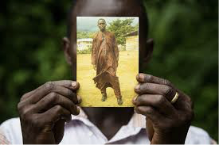
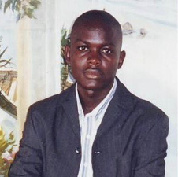

Land Kameroen [afbeelding wereldkaart met aanduiding Kameroen]
Leeftijd 27 jaar

Wat heeft Ivo gedaan?
Ivo kreeg van een vriend een sms-bericht met een grapje. Hij stuurde het sms-berichtje door naar een andere vriend van hem. Het grapje ging over hoe moeilijk het is om een job te vinden als je geen diploma hebt. In het grapje werd gezegd dat je zonder diploma alleen maar aan de slag kan gaan bij “Boko Haram”, een groep soldaten die vechten tegen de bazen van Kameroen omdat ze zelf de baas willen worden. Ivo’s leraar zag de sms en verwittigde de politie.
Wat heeft de overheid van Kameroen gedaan?
Ivo werd opgepakt en zomaar naar de gevangenis gestuurd. Hij zit daar nu al bijna 3 jaar.
Gevangenissen in Kameroen zijn heel gevaarlijk. Er is te weinig eten en de bewakers doen de gevangenen vaak pijn.

Hand-out: Giyas (Azerbeidzjan)

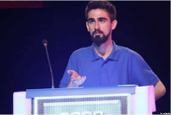
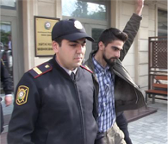
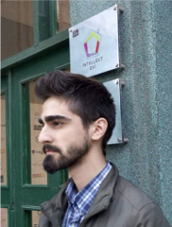

Land Azerbeidzjan [afbeelding wereldkaart met aanduiding Azerbeidzjan]
Leeftijd 22 jaar

Wat heeft Giyas gedaan?
In Azerbeidzjan was er heel lang een president aan de macht die helemaal geen democratie wou. Hij wou alles helemaal alleen beslissen en dacht alleen aan zichzelf, niet aan de mensen in zijn land, voor wie hij eigenlijk moest zorgen. Nu is zijn zoon president.
Er staan nog altijd standbeelden van de vorige president in Azerbeidzjan. Giyas heeft samen met een vriend op zo’n standbeeld een slogan geschilderd, waarin ze duidelijk maakten dat hun land echt niet democratisch is.
Wat heeft de overheid van Azerbeidzjan gedaan?
Giyas en zijn vriend kregen een gevangenisstraf van 10 jaar. Ze zitten sinds vorig jaar in de gevangenis.

Hand-out: Ahmet (Turkije)

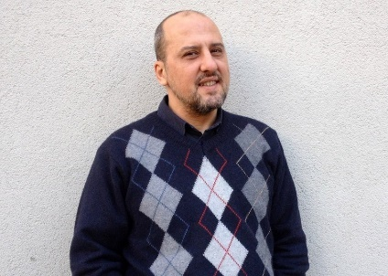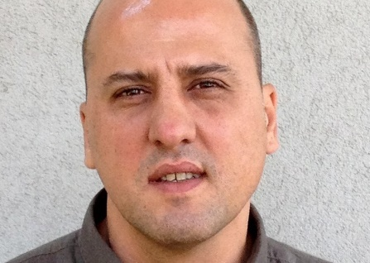

Land Turkije [afbeelding wereldkaart met aanduiding Turkije]
Leeftijd 47 jaar

Wat heeft Ahmet gedaan?
Ahmet werkte als onderzoeksjournalist. Hij schreef een boek en een aantal artikels en tweets over de politieke situatie in Turkije.
Wat heeft de overheid van Turkije gedaan?
Ahmet werd opgepakt en zit sinds december vorig jaar in de gevangenis. Volgens de Turkse overheid heeft hij teksten geschreven die zouden bewijzen dat hij verboden groeperingen steunt. Ahmet verwerpt deze beschuldigingen. Hij heeft enkel zijn job als journalist uitgeoefend.
Turkije is het land met op dit ogenblik het grootste aantal journalisten ter wereld in de gevangenis(235 – meer dan de helft van het totaal aantal gevangen journalisten...). De meesten zijn gevangen zonder veroordeeld geweest te zijn door een rechtbank. De gevangenisomstandigheden zijn erbarmelijk.

Hand-out: Tep (Cambodja)

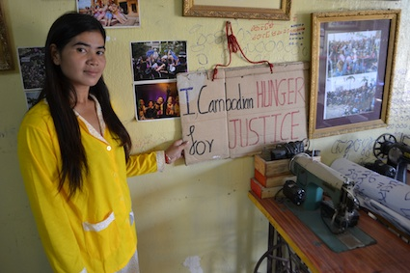
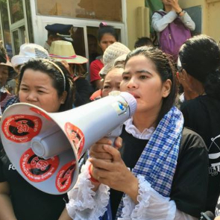
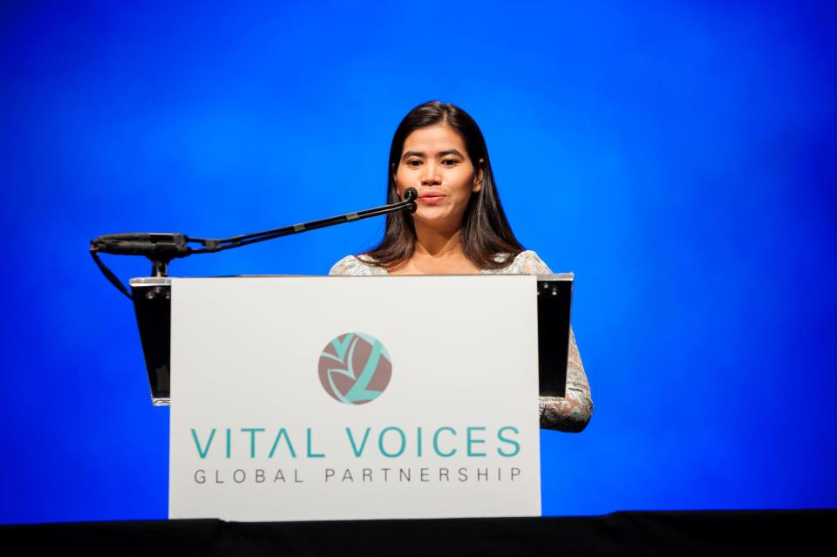
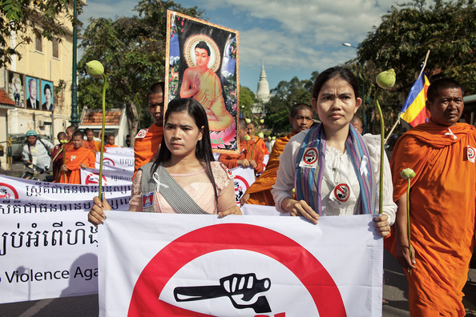

Land Cambodja [afbeelding wereldkaart met aanduiding Cambodja]
Leeftijd 37 jaar

Wat heeft Tep gedaan?
Tep werd samen met haar familie en duizenden andere families ZOMAAR uit haar huis gezet. Dat moest van de overheid omdat het gebied waar ze woonden verkocht werd aan een bedrijf. Dat bedrijf wil geen woonhuizen.
Tep organiseerde vreedzame acties om hiertegen te protesteren.
Wat heeft de overheid van Cambodja gedaan?
Tep zit al meer dan een jaar in de gevangenis. De politie deed alsof ze geweld had gebruikt, maar dat was niet waar. Dat verzonde politie maar om Tep naar de gevangenis te kunnen sturen.

Weinig tijd?

Indien je slechts een lesuur de tijd hebt om aandacht te besteden aan het recht op vrijheid van meningsuiting, kan je ook gebruik maken van de volgende korte activiteit om de acties voor mensenrechten op een participatieve manier in te leiden.

Speak it! Post-it!
    - Verdeel de leerlingen in groepjes van vier en geef hen een aantal post-its
    - Vraag hen om samen neer te pennen wat bij hen opkomt als ze
“vrijheid van meningsuiting” horen. Maximum drie woorden per post-it.
    - Laat de groepen leerlingen hun post-its met elkaar bespreken en samen beslissen welke drie post-its het recht op vrijheid van meningsuiting het best omschrijven
Richtvragen voor de groepjes
        - Waarom heb je dit opgeschreven?
        - Is elk groepslid het eens met wat op de post-its geschreven werd?
        - Welke drie post-its omschrijven vrijheid van meningsuiting het best?

    - Laat elk groepje zijn belangrijkste drie post-its aan de rest van de klasgroep voorstellen
    - Vraag de leerlingen om tot een gezamenlijke definitie van vrijheid van meningsuiting te komen op basis van wat op de post-its te lezen stond
    - Leg de ideeën van de leerlingen naast de definitie van vrijheid van meningsuiting uit de Universele Verklaring van de Rechten van de Mens
    - Bespreek of er verschillen en gelijkenissen zijn tussen de twee definities. Vraag wat de leerlingen bijgeleerd hebben.
    - Vertel de verhalen (of toon de filmpjes) van de mensen voor wie geschreven wordt
    - Vraag per verhaal op welke manier het recht op vrijheid van meningsuiting van de persoon in kwestie geschonden wordt.
    - Leg uit dat actie voor mensenrechten mensenlevens kan veranderen. Respecteer het recht op vrijheid van meningsuiting van de leerlingen door hen verschillende opties aan te bieden (óók de optie om geen actie te voeren).
      - OPTIE A: een brief schrijven voor één van deze personen (individueel)
      - OPTIE B: een kaartje schrijven met woorden van steun aan een van de personen
      - OPTIE C: wie geen brief wil schrijven en geen kaartje wil sturen, maakt een tekening waarin hij/zij het verhaal van een van de personen voor wie geschreven wordt uitbeeld
      - …

VOORBEELDBRIEVEN (of -E-MAILS)

Cambodja: opkomen voor de rechten van je gemeenschap is geen misdaad
TEP VANNY UIT CAMBODJA
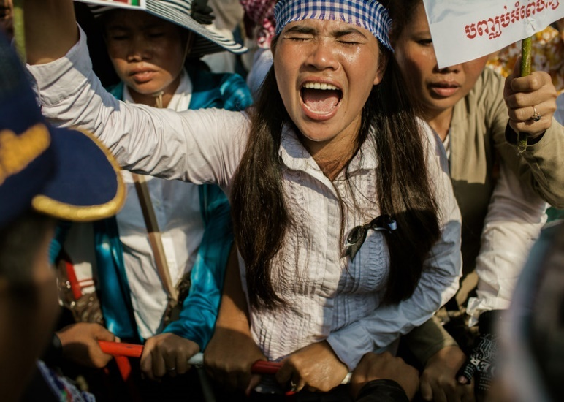

Wie? Tep Vanny, mensenrechtenverdedigster in haar land Cambodja
Wat? Op 16 augustus 2016 werd Tep opgepakt
Waarom? Ze had vreedzaam geprotesteerd nadat ze samen met duizenden andere families uit haar huis was gezet
Acties. Schrijf een brief naar de autoriteiten of organiseer een “zwarte maandag” -actie

Wat is er aan de hand?
Opkomen voor de rechten van je gemeenschap is geen misdaad. Toch werd Tep Vanny, een Cambodjaanse activiste die al bijna 10 jaar lang opkomt voor de huisvestingsrechten van haar gemeenschap, op 16 augustus 2016 opnieuw gearresteerd en opgesloten. De overheid stelt hiermee een voorbeeld: protest, hoe vreedzaam ook, wordt niet getolereerd in Cambodja.
Tep Vanny en haar familie woonden in het gebied rond het Boeung Kak-meer in de Cambodjaanse hoofdstad Phnom Penh. De overheid gaf dat gebied voor 99 jaar in pacht aan een privé-bedrijf. Dat bedrijf gooide het meer vol zand en liet Teps familie en duizenden andere families met geweld uit hun huis zetten. Tep kwam in opstand, maar zonder gevolg. Later protesteerde ze ook mee met andere activisten van lokale groepen die uitwijzing riskeerden.
Tep staat in Cambodja bekend als een symbool van vreedzaam activisme. Daardoor is ze het doelwit van de overheid, die er niet voor terugdeinst haar te intimideren, te slaan, te arresteren en op te sluiten. Telkens opnieuw opent de staat rechtszaken tegen deze en andere mensenrechtenverdedigers. Dit is dan ook de reden waarom “black Monday” in het leven geroepen werd. Op “zwarte maandag” klagen mensen in Cambodja de repressieve acties van de staat aan. Dat doen ze door een zwart T-shirt te dragen en samen te komen op publieke plaatsen.

Stuur je brief of e-mail naar de Ambassadeur van Cambodja in België

Zijne Excellentie Chea Thireak
Ambassade van Cambodja
Tervurenlaan 264A
1150 Brussel
E-mail: amcambel@skynet.be
Posttarief: 0.74 €/stuk
Voorbeeldtekst (Nederlands)
(datum, plaats)
Geachte heer Ambassadeur,

In augustus 2016 werd Tep Vanny opgepakt omdat ze vreedzaam geprotesteerd had voor de rechten van haar gemeenschap. Opkomen voor een mening is toch een recht, en geen misdaad?
Wilt u alstublieft uw collega’s in Cambodja aansporen om Tep Vanny onmiddellijk en zonder voorwaarden vrij te laten? Gelieve ervoor te zorgen dat alle beschuldigingen tegen haar ingetrokken worden.
Hoogachtend,
(naam, schooladres, handtekening)

Tip: Schrijf je al een woordje Engels? Dan kan je de ambassadeur of de eerste- minister van Cambodja een brief in het Engels sturen.

Organiseer een “Zwarte Schrijf-ze-VRIJdag”
Trek op de Schrijf-ze-VRIJdag allemaal een zwart T-shirt aan, net als Tep op de dag dat ze gearresteerd werd. Print bordjes uit met foto’s van Tep en slogans zoals “Release Tep Vanny now”, “Freedom of expression is not a crime”, “Schrijf Tep VRIJ” …. Of ga zelf met karton, verf, … aan de slag. Neem met je klas/school/vrienden de speelplaats in. Maak er een leuke foto of leuk filmpje van en post het op sociale media met #Schrijf-ze-VRIJdag @Amnestyvl.

Petitie Cambodja : opkomen voor je gemeenschap is geen misdaad

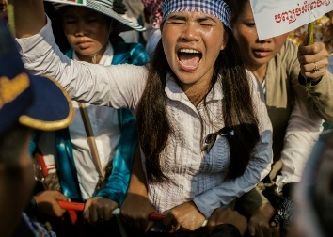
Dear Prime Minister,
Tep Vanny was detained in August last year on baseless charges for her peaceful activism. Being brave, speaking her mind and standing up peacefully for the rights of her community is not a crime.
I urge you to release Tep Vanny immediately and unconditionally, to drop all charges and end all criminal investigations against her. Every person has the right fo freedom of expression and assembly. Tep should not be prosecuted and imprisoned for defending her basic human rights.
Thank you very much for your understanding and prompt action.
(Stuur deze petitie voor 1 december 2017 naar Prime Minister, Samdech Hun Sen, Office of the Prime Minister, Jok Dimitrov Boulevard, Phnom Penh, Cambodia)
Voornaam | Familienaam | Schooladres | Handtekening

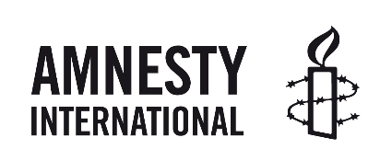
Voornaam | Familienaam | Schooladres | Handtekening

Turkije: journalisten in de cel

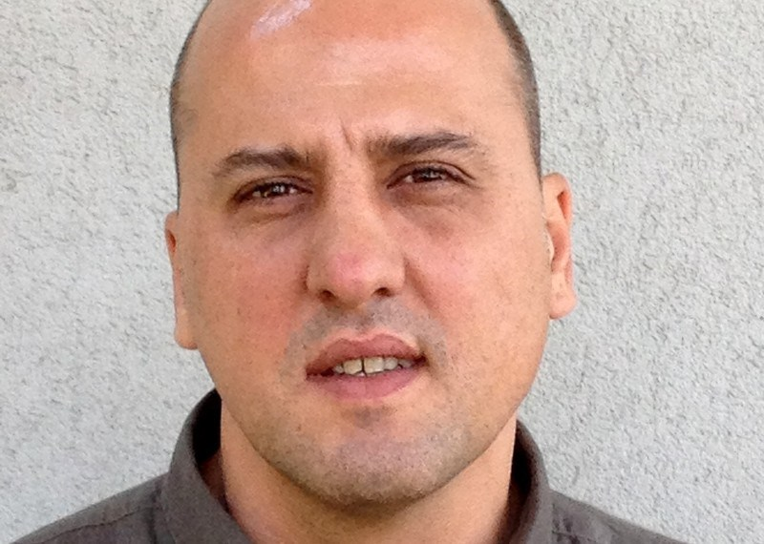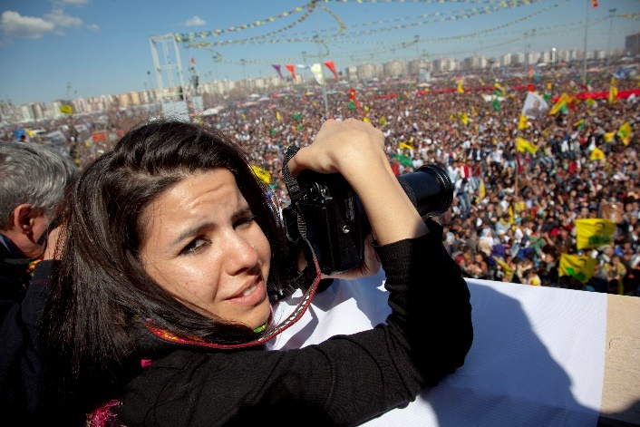
AHMET SIK EN ZEHRA DOGAN UIT TURKIJE

Wie? Ahmet Şık, Zehra Dogan en andere journalisten
Wat? Meer dan 120 journalisten, en ongeveer 2500 mensen die voor de krant, de televisie of andere mediakanalen in Turkije werkten, verloren hun job.
Waarom? Omdat ze hun beroep uitoefenden.
Acties: brief naar de Turkse regering en/of kaartje naar Ahmet

Wat is er aan de hand?
Sinds juli 2016 werden in Turkije 156 mediakanalen, dat wil zeggen kranten, radiozenders, televisiezenders, tijdschriften, … gesloten. Ongeveer 2500 journalisten, radiomakers, drukkers, …. verloren hun job. Meer dan 120 journalisten werden gearresteerd. De Turkse overheid beschuldigt deze mensen ervan terroristische organisaties te ondersteunen. En dat op basis van tweets, cartoons, artikels, … waarin ze zich kritisch opstellen tegenover de Turkse regering.
Op die manier probeert de Turkse regering journalisten en andere mediamedewerkers bang te maken. Ook buitenlandse journalisten blijven niet gespaard. Sommigen worden het land uitgezet, anderen mogen het land niet meer in.
Ahmet Sik is een van de journalisten die gearresteerd werd. Het is niet de eerste keer dat Ahmet aangeklaagd wordt. En dat gebeurt enkel en alleen omdat hij schrijft over de politieke situatie. Op 29 december vorig jaar werd Ahmet aangehouden. Hij wordt ervan beschuldigd propaganda te voeren voor twee verschillende “terroristische” organisaties. Sinds december zit hij vast in de gevangenis. Een keer per week mag hij zijn familie spreken. Hij heeft niets verkeerd gedaan.
Zehra Dogan werkte als redacteur bij een Koerdisch-Turks nieuwsmedium. Ook zij werd gearresteerd en veroordeeld tot ruim twee jaar gevangenisstraf, en wordt ervan beschuldigd propaganda te voeren voor terroristische organisaties. Ze heeft enkel haar job uitgevoerd.
“Toen ik opgepakt werd in Mardin hebben ze me gefouilleerd. Dan brachten ze me naar de antiterrorismeafdeling, en fouilleerden me er opnieuw. Politieagenten zeiden dat “het land in een noodtoestand was, dat alle rechten nu aan hen toebehoren, en dat zij alles mogen doen wat ze maar willen”. Ze dreigden om me te folteren. Een van de agenten zei dat ik zijn vriendje moest worden, en dat hij me dan zou redden. Het was vreselijk. Ik bleef herhalen dat ik een journaliste ben” (Zehra Dogan)

Schrijf je brief naar de ambassadeur van Turkije in België

Zijne Excellentie Hakan Olcay
Ambassade van de Republiek Turkije
Montoyerstraat 4
1000 Brussel

Posttarief: 0.74 €/stuk
Voorbeeldbrief NL
(datum, plaats)

Geachte heer Ambassadeur,
Sinds 15 juli 2016 werden ruim 2000 journalisten en mediawerkers gearresteerd. Ahmet Sik, Zehra Dogan en vele andere gearresteerde journalisten, werden onterecht beschuldigd van terrorisme; en dat zonder bewijsmateriaal. Een job uitoefenen, is toch geen misdaad?
Wilt u alstublieft uw collega’s in Turkije vragen om hen vrij te laten? Gelieve hen ook op te roepen om het recht op vrije meningsuiting en een eerlijk proces te respecteren.
Hoogachtend,
(naam, schooladres, handtekening)

Tip: Schrijf je al een woordje Engels? Dan kan je de ambassadeur of de Turkse Minister van Justitie ook een brief in het Engels sturen.
Tip: Stuur Ahmet een tekening
c/o Ahmet Şık, Cumhuriyet Gazetesi, Merkez Mahallesi, Prof. Nurettin Mazhar Öktel Sok. No:2, 34381 Şişli/Istanbul, Turkey

Wil je Ahmet graag laten weten dat je hem steunt? Stuur dan een tekening met een wens waarin je hen uitlegt waarom jij persvrijheid belangrijk vindt.

Voorbeeldgroet
My thoughts are with you at this difficult time. Journalism is not a crime. I hope you and your fellow colleagues will be released soon.

(In gedachten ben ik bij jullie in deze moeilijke tijd. Je beroep als journalist uitoefenen is geen misdaad. Ik hoop dat jij een je collega’s snel vrij worden gelaten. )

Petitie Turkije: haal journalisten uit de gevangenis
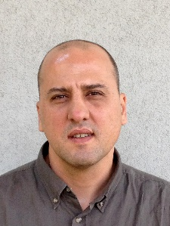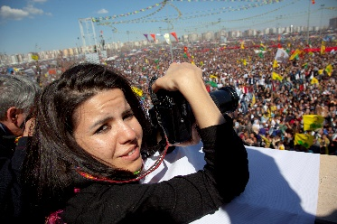
Dear Minister,
Since July 15th 2016, more than 2500 journalists and media workers have been arrested in Turkey. I am worried for Ahmet Sik, Zehra Dogan, and many others who are held in prison. They are facing unfounded terrorism charges. I urge you to free all of them, and to ensure that their right to freedom of expression and a fair trial is respected.
I also call on you to use all your powers to ensure that no prisoners are held in inhumane or degrading conditions.
Thank you very much for your time and prompt action.
(Stuur deze petitie voor 1 december 2017 naar Minister Adbulhamit Gül,Turkish Justice Ministry, 06659 Kizilay, Ankara, Turkey)
Voornaam | Familienaam | Schooladres | Handtekening

Voornaam | Familienaam | Schooladres | Handtekening

Kameroen: 20 jaar cel voor een sms

IVO FEH FOMUSOH UIT KAMEROEN

Wie? Ivo Feh Fomusoh, student.
Wat? Krijgt mogelijk 20 jaar cel
Waarom? Wegens het doorsturen van een sms
Acties? Schrijf een brief naar de regering van Kameroen en/of een kaartje naar Ivo.

Wat is er aan de hand?
Ivo Feh Fomusoh stond op het punt een universitaire studie te beginnen, toen hij werd opgepakt. De reden voor de arrestatie was een sms-bericht dat hij van een vriend had ontvangen en had doorgestuurd naar een andere vriend. Het sms’je ging over hoe moeilijk het is een baan te vinden als je niet hoog opgeleid bent. In het berichtje werd gegrapt dat je zelfs niet terecht kunt bij de radicaal islamitische terreurgroep Boko Haram als je geen eindexamen hebt gedaan.

Een leerkracht die het bericht zag, bracht de politie op de hoogte. Daarna werd Ivo gearresteerd. Er was geen arrestatiebevel en Ivo mocht zijn familie niet laten weten dat hij opgepakt was. Voor het doorsturen van het sms’je wordt Ivo Feh nu beschuldigd van rebellie tegen de staat. In Kameroen kan je daarvoor twintig jaar gevangenisstraf krijgen. Zijn proces werd al herhaaldelijk uitgesteld.

Stuur je brief of e-mail naar de ambassadeur van Kameroen

Zijne Excellentie Daniel Evina Abe’e
Ambassade van Kameroen
Brugmannlaan 131
1190 Brussel
E-mail: embassy@cameroon.be

Posttarief: 0.74 €/stuk

Voorbeeldtekst (Nederlands)

(datum, plaats)

Geachte heer Ambassadeur,

Fomusoh Ivo Feh stuurde een sms met een grapje naar een vriend in 2014. Kort daarna werd hij samen met zijn vrienden opgepakt. Een sms’je doorsturen is toch geen misdaad? Elk mens heeft recht op vrije meningsuiting. Wilt u er alstublieft voor zorgen dat Ivo en zijn vrienden onmiddellijk vrijgelaten worden?

Hoogachtend,

(naam, schooladres, handtekening)

Tip: Schrijf je al een woordje Frans? Dan kan je de ambassadeur of de president van Kameroen een brief in het Frans sturen.

Stuur een kaartje naar Ivo en zijn vrienden in de gevangenis

Fomusoh Ivo Feh (et ses amis)
Délégation régionale de l’administration pénitentiaire
Prison principale de Yaoundé, s/c Prison centrale de Yaoundé
P.O. Box 100 , Yaoundé
Kameroen

Posttarief: 1,35 €/stuk
Jouw steun is voor Ivo en zijn vrienden erg belangrijk. Aanmoedigingen van waar ook ter wereld zullen hen enorm goed doen. Ivo is op 5 december jarig.

Voorbeeldgroet (liefst in het Engels)
Dear friends, I am from Belgium. No one should be arrested for an sms joke. We all have the right to freedom of expression. I am with you!
(Beste vrienden, Ik kom uit België. Niemand zou gearresteerd mogen worden voor een sms-grapje. Iedereen heeft het recht op vrije meningsuiting. Ik denk aan je!)

Petitie Kameroen: 20 jaar cel voor een sms’je ?
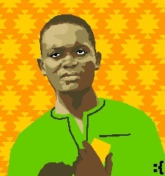
Votre Excellence,
En 2014, Fomusoh Ivo Feh a transféré un SMS à un ami. Il a été arrêté peu de temps après. Il est notamment accusé de tentative de rébellion contre l’état. Les mêmes charges ont été retenues contre ses amis. Je vous prie de libérer immédiatement Fomusoh Ivo Feh et ses amis, Afuh Nivelle Nfor et Azah Levis Gob, parce que leur arrestation repose uniquement sur le partage d’un message sarcastique. Pouvez-vous s’il-vous-plait vous assurer que leur arrestation et leur détention sont bien conformes aux normes internationales relatives aux droits humains et au droit camerounais ?
Je vous remercie.
(Stuur deze petitie voor 1 december 2017 naar : le President de la République du Cameroun, Son Excellence Paul Biya, P.O. Box 95, Yaoundé, Cameroun)
Voornaam | Familienaam | Schooladres | Handtekening
Voornaam | Familienaam | Schooladres | Handtekening

Azerbeidzjan: gevangen en gefolterd voor kritische graffiti

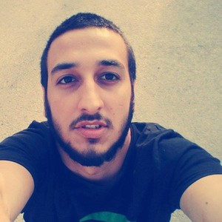

Wie? Giyas Ibrahimov en Bayram Mammadov, studenten.
Hun straf? 10 jaar gevangenisstraf.
Waarom? Het spuiten van graffiti met kritiek op de president van Azerbeidzjan
Acties? Schrijf een brief naar de autoriteiten en/of een kaartje naar Giyas en Bayram.

Wat is er aan de hand?
De studenten Giyas en Bayram wilden de Azerbeidzjaanse president Ilham Aliyev en zijn beleid te kijk zetten. Ze spoten graffiti op het standbeeld van zijn vader en voorganger Heydar Aliyev. Foto's van hun actie plaatsten ze op Facebook. Ze brachten de graffiti een dag voor de jaarlijkse Bloemendag aan. De Bloemendag is een feestdag in Azerbeidzjan ter herdenking van de voormalige president Heydar Aliyev. De jongens schreven 'Gelukkige Slavendag' in plaats van 'Gelukkige Bloemendag'.

President Aliyev is allergisch voor kritiek. Wie zijn beleid veroordeelt, riskeert een gevangenisstraf. Ibrahimov en Mammadov, beiden lid van een kritische jongerenbeweging, werden van 'drugsbezit' beschuldigd. Daarvoor kregen ze 10 jaar gevangenisstraf. Ibrahimov en Mammadov vertelden hun advocaat dat de drugs door de politie waren neergelegd en daarna werden 'ontdekt' in aanwezigheid van 'getuigen', die eigenlijk voor de politie werkten. Beide jongens werden gemarteld om hen tot een ‘bekentenis’ te dwingen.

In Azerbeidzjan worden jongeren vaak opgepakt na verzonnen aanklachten van drugsbezit. De overheid intimideert hen om hen de mond te snoeren.

Stuur je brief of e-mail naar de Ambassadeur van Azerbeidzjan

Zijne Excellentie Fuad Isgandarov
Ambassade van Azerbeidzjan
Molièrelaan 464
1050 Brussel
E-mail: office@azembassy.be

Posttarief: 0.74 €/stuk
Voorbeeldtekst (Nederlands)

Geachte heer Ambassadeur

Giyas Ibrahimov en Bayram Mammadov werden op 19 mei 2016 gearresteerd in Baku. Ze werden gefolterd en vals beschuldigd van drugsbezit. Eigenlijk hebben ze enkel hun mening geuit door een aantal slogans met graffiti te spuiten.

Elk mens heeft het recht op expressievrijheid. Wilt u er alstublieft voor zorgen dat uw collega’s in Azerbeidzjan Giyas en Bayram onmiddellijk en zonder voorwaarden vrijlaten? Gelieve ook uw macht te gebruiken om de valse beschuldigingen tegen deze jongens te laten vallen.

Hoogachtend
(naam, schooladres, handtekening)

Tip: Schrijf je al een woordje Engels? Dan kan je de ambassadeur of de president van Azerbeidzjan een brief in het Engels sturen.

Stuur een kaartje naar Giyas en Bayram in de gevangenis

Bayram Mammadov / Giyas Ibrahimov
Baki Investigation Isolator (Kurdakhany Detention Facility)
Sabunchu District
Zabrat 2 settlement
AZ1104
Azerbeidzjan

Posttarief: 1,35 €/stuk
Voorbeeldgroet

My thoughts are with you at this difficult time. I admire your courage and hope that you will be released soon.

(In gedachten ben ik bij jullie in deze moeilijke tijd. Ik bewonder jullie moed en hoop dat jullie snel worden vrijgelaten.)

Petitie Azerbeidzjan: gevangen en gefolterd voor graffiti?
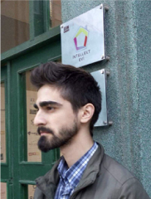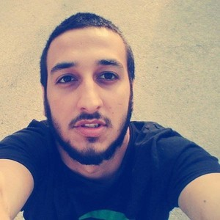
Dear President,

Giyas Ibrahimov and Bayram Mammadov were arrested on 19 May 2016 in Baku. They are falsely accused of drug possession after they politically protested by painting graffiti. They were also tortured after they refused to sign a confession.

I urge you to release Giyas Ibrahimov and Bayram Mammadov immediately and unconditionally as they are held only for peacefully exercising their right to freedom of expression. Could you also please ensure that the false drug-related charges brought against them about their activism are dropped?

(Stuur deze petitie voor 1 december 2017 naar The President of Azerbaijian, Ilham Aliyev, Office of the President of the Republic of Azerbaijian, 19 Istiqlaliyyat Street,Baku, AZ 1066, Azerbeidzjan)
Voornaam | Familienaam | Schooladres | Handtekening

Voornaam | Familienaam | Schooladres | Handtekening

BEELDMATERIAAL

MIJN MENING, MIJN RECHT

Vlaamse kinderen en jongeren geven hun kijk op het recht op vrijheid van meningsuiting.
Geschikt voor alle leeftijden - Nederlands (© Serviceplan, 2017, alle rechten voorbehouden)

DANKJEWEL VOOR JOUW VERTROUWEN
Een hartelijke dankbetuiging van Congolese kinderen aan alle jongeren die hen tijdens de Schrijf-ze-VRIJdag van vorig jaar solidariteitstekeningen en -berichten stuurden.
Geschikt voor alle leeftijden – Frans met Nederlandse ondertiteling

OPEN JE OGEN
Onrecht is echt. Dankzij jou kan Amnesty International mensenrechten in de gaten houden.
Geschikt voor alle leeftijden - Engels met Nederlandse ondertiteling

TURKSE JOURNALISTEN ONDER DRUK
De persvrijheid staat onder druk in Turkije. De familie van journalist Ahmet Şık getuigt.
Geschikt voor kinderen vanaf 13 jaar – Engels met Nederlandse ondertiteling

DE PRIJS VAN GRAFFITI
Wie kritiek uit op de regering van Azerbeidzjan wordt gefolterd en opgesloten. Een moeder vertelt het verhaal van Giyas Ibrahimov.
Geschikt voor kinderen vanaf 13 jaar – Azerbeidzjaans en Engels met Nederlandse ondertiteling

VERTEL HAAR VERHAAL
De Cambodjaanse overheid neemt vreedzaam protest niet in dank af. Toch laat Tep Vanny zich de mond niet snoeren.
Geschikt voor kinderen vanaf 13 jaar - Engels met Nederlandse ondertiteling

GRAPJE
Een sms-berichtje schudde het leven van Ivo Feh Fumosoh duchtig door elkaar.
Geschikt voor kinderen vanaf 11 jaar – Engels met Nederlandse ondertiteling
Dit filmpje kan je in 3D via Youtube (met Google Chrome als browser) bekijken. Het staat niet op de dvd.

BIBLIOGRAFIE

Amnesty International (2017). Freedom of expression. Geraadpleegd op 4 april op https://www.amnesty.org/en/what-we-do/freedom-of-expression/

Amnesty International (2017) Hungary: draft law targeting NGOS must stop. Geraadpleegd op 2 april op https://www.amnesty.org/en/documents/eur27/6366/2017/en/

Amnesty International Nederland (2011). Mensenrechtenencyclopedie. Geraadpleegd op 10 april op https://www.amnesty.nl/media/mensenrechtenencyclopedie

Amnesty International Vlaanderen (2014). My body, my rights. Geraadpleegd op 28 maart op https://www.amnesty-international.be/sites/default/files/bijlagen/szvpakket_finaal2_0.pdf

Amnesty International Vlaanderen (2015). Mensenrechten, onze rechten. Geraadpleegd op 2 april op https://www.amnesty-international.be/sites/default/files/bijlagen/szvpakketso2015.pdf

Amnesty International Vlaanderen (2016). Met kinderrechten speel je niet. Geraadpleegd op 2 april 2017 op https://www.amnesty-international.be/sites/default/files/bijlagen/pakketszv6-10_13102016.pdf

De Morgen (2017) Nederland verbiedt vliegtuig Turkse minister te landen in Rotterdam. Geraadpleegd op 2 april op http://www.demorgen.be/buitenland/nederland-verbiedt-vliegtuig-turkse-minister-te-landen-in-rotterdam-b396a50e/

De Redactie (2017) Turkse minister van Buitenlandse Zaken mag Nederland niet binnen. Geraadpleegd op 2 april op http://deredactie.be/cm/vrtnieuws/buitenland/1.2914588

Het Nieuwsblad (2017) Wat is er precies aan de hand? Daarom lopen de spanningen tussen Turkije en Nederland zo hoog op. Geraadpleegd op 2 april op http://www.nieuwsblad.be/cnt/dmf20170312_02775630

Index Censorship (2016) Hungary: Independent media facing soft censorship. Geraadpleegd op 2 april op https://www.indexoncensorship.org/2016/01/constant-harassment-of-independent-media-in-hungary/

Murat Akser & Banu Baybars-Hawks (2012) Media and Democracy in Turkey: Toward a Model of Neoliberal Media Autocracy. Middle East Journal of Culture and Communication, 5, p. 302–321

New York Times (2016) Charges Against Journalists Dim the Democratic Glow in Turkey. Geraadpleegd op 28 maart op http://www.nytimes.com/2012/01/05/world/europe/turkeys-glow-dims-as-government-limits-free-speech.html?pagewanted=all

Op De Beeck, J. (2017) De Bedreigde Vrijheid: uw vrije meningsuiting in gevaar? Antwerpen: Overamstel.

Pen op school (2011). Kracht en gevaar van het geschreven woord. Geraadpleegd op 29 maart op https://www.amnesty-international.be/sites/default/files/bijlagen/PENOPSCHOOL2011.pdf

Time (2016) These 5 Facts Explain the (Dire) State of Press Freedom Globally. Geraadpleegd op 20 maart op http://time.com/4530322/press-freedom-journalism-censorship/

The New Arab (2016) Turkey imposes 'temporary' media blackout following Ankara attack. Geraadpleegd op 20 maart op https://www.alaraby.co.uk/english/news/2016/2/18/turkey-imposes-temporary-media-blackout-following-ankara-attack

Thorgeisdóttir, H. (2006) Article 13. The Right to Freedom of Expression in: Alen A., Vande Lanotte, J., Verhellen E., Ang F., Berghmans E., and Verheyde M. (Eds) A Commentary on the United Nations Convention on the Rights of the Child (Leiden: Martinus Nijhoff Publishers)

VICE (2014) We Quit Working for Erdogan's Propaganda Mouthpiece. Geraadpleegd op 28 maart op https://www.vice.com/en_uk/article/inside-erdogans-propaganda-mouthpiece

CONTACT

Vragen of opmerkingen over de Schrijf-ze-VRIJdag? Neem contact op met:

Nick Vanden Broucke: nick.vandenbroucke@amnesty-international.be
Amnesty International Vlaanderen vzw
Waversesteenweg 169, 1050 Brussel
T: 02/669.37.37
www.amnesty-international.be

COLOFON

Het pakket “Mijn mening, mijn recht” voor de Schrijf-ze-VRIJdag van 2017 is een productie van Amnesty International Vlaanderen in nauwe samenwerking met Vormen vzw.
Werkten mee: Fiona Ang, Eva Berghmans, Nina Berghmans, Valerie De Marie, Laura Egerickx, Danielle Hennaert, Gerrit Maris, Nieke Nouwen, Jimmy Martens, Bart Sablon, Wouter Stes, Roel Van Overmeire, Mieke Verwaest en Lore Van Welden.
Lay-out pakket: Patricia Kempeneers en Jon Troch (WelcomebackVictoria)
Foto cover en affiche: Ayu Habiti onder begeleiding van Hilde Jehin, Paul Govaerts en Kris Verdickt van het KSO Sint-Lucas Antwerpen.
Een aantal afbeeldingen in het pakket werden ontworpen door leerlingen van het KSO Sint-Lucas Antwerpen.
Ontwerp kleeftattoo: Adrien Roubbens (Propaganza)
Transcriptie en vertaling beeldmateriaal: Felix Flies en Louise Lasance
Compilatie beeldmateriaal: Thomas Thys (collectief Sakado).
Eindredactie: Nick Vanden Broucke.

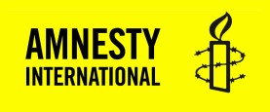
AMNESTY INTERNATIONAL VLAANDEREN VZW
Waversesteenweg 169
B – 1050 Brussel T: 02/6693737
www.amnesty-international.be
V.U. Wies De Graeve, Waversesteenweg 169, 1050 Brussel.

Amnesty International (2017)
Voor meer informatie over mensenrechten: zie het educatief pakket “Mensenrechten? Onze rechten!”
Op De Beeck (2017)
De UVRM werd aangenomen bij resolutie, en is eerder algemeen gesteld. Als burger kan je er niet rechtstreeks beroep op doen. Wel wordt intussen aanvaard dat de UVRM internationaal gewoonterecht is.
Amnesty International Vlaanderen (2015)
Amnesty International (2017)
Amnesty International (2017)
Thorgeisdóttir (2006)
Voor meer informatie over kinderrechten: zie het educatief pakket “Met kinderrechten speel je niet”
Pen op school (2011)
Amnesty International Nederland (2011)
Amnesty International (2017)
Amnesty International (2017)
Generatie K is een programma van Ketnet met Kristel Verbeke dat kinderen aan het denken zet over zichzelf, over de maatschappij en over rechtvaardigheid. Om de kinderrechtenthema’s in Generatie K bespreekbaar te maken in de klas vind je hier een educatief pakket met kant-en-klaar-methodieken gekoppeld aan de verschillende thema’s uit het programma. De links naar de beeldfragmenten vind je terug in de lesbrieven.
Generatie K is een programma van Ketnet met Kristel Verbeke dat kinderen aan het denken zet over zichzelf, over de maatschappij en over rechtvaardigheid. Om de kinderrechtenthema’s in Generatie K bespreekbaar te maken in de klas vind je hier een educatief pakket met kant-en-klaar-methodieken gekoppeld aan de verschillende thema’s uit het programma. De links naar de beeldfragmenten vind je terug in de lesbrieven.
Voor Engelse voorbeeldbrieven zie Schrijf-ze-VRIJpakket “Mijn mening, mijn recht” 14-18 jaar
Voor Engelse voorbeeldbrieven: zie Schrijf-ze-VRIJpakket “Mijn mening, mijn recht” 14-18 jaar
Voor Franse voorbeeldbrieven: zie Schrijf-ze-VRIJpakket “Mijn mening, mijn recht” 14-18 jaar
Voor Engelse voorbeeldbrieven: zie Schrijf-ze-VRIJpakket “Mijn mening, mijn recht” 14-18 jaar

